CARTOGRAPHIE ET ANALYSE DE L'IMPACT DE L'APPROCHE PARTICIPATIVE ET DES OUTILS DE SURVEILLANCE DANS LE SUIVI DE LA DÉFORESTATION ET DE LA DÉGRADATION FORESTIÈRE.

Zone clé de la biodiversité de Yabassi

Mars 2024 – May 2025

Ajemalebuh Self Help

I. CONTEXT 3
II. METHODOLOGIE 3
III. RESULTATS 3
III.1 Typologie des activités de subsistance pratiquées dans nos communautés cibles. 3
III.1.1 Description des activités agricoles. 4
3.1.2 Surface des plantations agricoles dans les villages cibles. 5
3.2 Évaluation de la déforestation et de la dégradation du couvert forestier dans la ZCB de Yabassi selon les réponses des entretiens. 6
3.2.1 La Propriété et la Gestion du Domaine Forestier : Acteurs et Responsabilités. 6
3.2.2 Situation spatio-temporelle de la forêt dans la ZCB de Yabassi selon les communautés. 8
3.3 Analyse des alertes de déforestation signalées par les communautés locales. 10
3.4 Fréquence de distribution et analyse spatiale des alertes de déforestation. 13
3.4.1 Fréquence de distribution des alertes et activités de déforestation. 13
3.4.2 Analyse Spatiale des alertes de déforestation. 16
3.5 Analyse des zones de déforestation et de dégradation du couvert forestier par photo-interprétation. 19

I. CONTEXT
La zone clé pour la biodiversité (ZCB) de Yabassi est située dans la vaste étendue forestière qui s'étend de Yabassi (division de Nkam) à Ndikiniméki (division de Mbam).
Elle se compose principalement de trois blocs forestiers contigus : Makombé (environ 600 km²), Ndokbou (au moins 1 000 km²) et Ebo (1 400 km²). La forêt de Makombé est immédiatement à l'est et contiguë à la forêt du Mont Nlonako (CM023) ; leur frontière commune est formée par la rivière Nkam et la route reliant Yabassi à Nkondjock. La forêt de Makombé est délimitée au nord, à l'est et au sud par la rivière Makombé, un affluent de la Nkam. La forêt de Ndokbou s'étend à l'est depuis le milieu de la rivière Makombé jusqu'à Ndikiniméki, au nord jusqu'à Tongo, et est contiguë au sud à la forêt d'Ebo. Cette dernière est traversée par la rivière Ebo en son centre, limitée à l'ouest par la Dibamba et à l'est par la rivière Iwouem (un affluent de la Sanaga). La région abrite plus de 310 espèces d'oiseaux, 11 espèces de primates diurnes (dont une population isolée de gorilles qui pourrait constituer une troisième sous-espèce de gorilles, la population la plus importante de chimpanzés du Nigeria-Cameroun, des éléphants et de nombreuses espèces végétales endémiques et menacées. La population locale (sur les sites du projet à Yabassi, Yingui, Mabombe Nord et Sanaga Maritime) se compose de quatre groupes ethniques principaux : les BANEN (majoritaires), les BASSA, les NDEM et les NYOKON. Il existe également quelques autres groupes non autochtones. La région compte au total environ 142 villages, y compris d'autres parties prenantes opérant dans la région, notamment des entreprises forestières, des agro-industries, des organisations de la société civile, des services sectoriels décentralisés du gouvernement et les conseils.
La récente classification de la forêt d'Ebo en UFA 007-005 et 07-006 situées dans la zone de Yingui et Yabassi et une partie des arrondissements de Ngambe, Massok-Songloulou et Edéa 2 laisse déjà entrevoir les mesures de protection de la biodiversité dans ce massif forestier. Si la faune a jusqu'ici souffert entre les mains des braconniers, c'est le manque de statut légal du massif forestier qui y a contribué, même si la faune continue d'être rare dans les autres zones déjà classées mais qui fonctionnent depuis toujours sans surveillance. Le manque de surveillance de la gestion de ces forêts classées et celles du domaine national a des conséquences graves sur la faune avec l’accroissement exponentielle du trafic de gibiers entre la zone et la métropole Douala.

II. METHODOLOGIE
Le suivi de la déforestation et de la dégradation forestière repose sur des méthodes rigoureuses et des outils innovants pour collecter, analyser et interpréter les données spatiales. Cependant, pour assurer l’efficacité des actions de conservation, l’implication des communautés locales, véritables gardiennes de leur environnement, est indispensable. L’approche participative, combinée aux outils modernes comme les systèmes de télédétection et les plateformes géospatiales, constitue une solution intégrée face aux défis environnementaux croissants. En intégrant leur savoir traditionnel aux technologies avancées de GFW et aux images satellites – Landsat pour les analyses multidates, Sentinel-2 avec une résolution de 10 mètres pour l’extraction des zones dégradées, et QuickBird pour l’analyse dynamique du couvert forestier par photo-interprétation – cette stratégie a permis de produire des données précises et fiables pour la surveillance des forêts. Le diagnostic socio-économique et environnemental permet d'analyser les pratiques de subsistance des communautés cibles, en identifiant les différentes activités agricoles et leur impact sur l'environnement, en particulier sur la déforestation et la dégradation du couvert forestier.

III. RESULTATS

III.1 Typologie des activités de subsistance pratiquées dans nos communautés cibles.
Le tableau ci-dessous présente la répartition des activités exercées par les ménages dans les dix villages cibles de notre zone d’investigation, ce qui est essentiel pour comprendre les causes de la déforestation et de la dégradation du couvert forestier dans la région.
Tableau 1 : Activités de subsistance pratiquées dans les dix villages cibles.
Activité | Nombres de ménages | Pourcentages (%)
Pêche | 18 | 6,95
Agriculture | 169 | 65,25
Elevage | 10 | 3,86
Commerce | 22 | 8,49
Mototaxi | 20 | 7,72
Vigneron | 5 | 1,93
Chasse | 15 | 5,79
Total | 259 | 100
La majorité des ménages (65,25 %) se consacre à l'agriculture, une activité qui contribue de manière significative à la déforestation, principalement par le défrichement des terres pour les cultures. L'élevage, bien que pratiqué par seulement 3,86 % des ménages, peut également entraîner la dégradation des forêts en raison de la nécessité de pâturages. La pêche (6,95 %) et la chasse (5,79 %), bien que moins répandues, peuvent avoir un impact sur les écosystèmes aquatiques et terrestres respectivement, contribuant ainsi à la perturbation de l'équilibre écologique. Le commerce (8,49 %) et les services de mototaxi (7,72 %) indiquent une diversification des sources de revenus, ce qui pourrait réduire la pression directe sur l'exploitation des ressources forestières, bien que cela dépende de la nature des biens commercialisés. ainsi qu’à la pression sur les terres forestières.

III.1.1 Description des activités agricoles.
Les activités agricoles représentent une composante essentielle de l'économie et des modes de vie dans les communautés rurales. Dans les dix villages cibles, l'agriculture est pratiquée principalement pour la subsistance des ménages, avec une dépendance forte aux ressources naturelles locales. L'intensification des pratiques agricoles, souvent liée au défrichement des terres pour de nouvelles cultures, joue un rôle central dans la déforestation et la dégradation du couvert forestier (tableau 2).
Table 2 : Types de produits agricoles cultivés dans les villages cibles.
Type de culture | nombres de ménages | Pourcentage (%)
Manioc | 42 | 16,22
Cacao | 45 | 17,37
Igname | 30 | 11,58
Maïs | 7 | 2,70
Piment | 28 | 10,81
Gombo | 25 | 9,65
Macabo | 20 | 7,72
Plantain | 29 | 11,20
Légumineuses | 5 | 1,93
Pastèques | 3 | 1,16
Citron | 7 | 2,70
Pistage | 18 | 6,95
Total | 259 | 100

Les cultures vivrières, telles que le manioc, l'igname, le plantain, le macabo, le piment et le gombo, représentent 67,18% des cultures pratiquées, soulignant leur rôle central dans l'économie agricole locale. Le cacao, avec 17,37%, constitue la principale culture de rente et est perçu comme un facteur contribuant à la déforestation et à la dégradation du couvert végétal, en raison de la nécessité de défricher de grandes surfaces de forêt. Les cultures moins courantes, comme la pastèque (1,16%) et le citron (2,70%), montrent une certaine diversification, bien que leur faible représentation suggère qu'elles ne dominent pas l'agriculture locale. Par ailleurs, le pistage (6,95%), qui implique la récolte de produits forestiers non ligneux, constitue également une activité de subsistance importante mais exerce une pression supplémentaire sur les ressources forestières. En somme, la répartition des types de cultures dans ces villages révèle une diversité partielle, dominée par le manioc et le cacao, avec des implications significatives pour la gestion des terres et la déforestation.

3.1.2 Surface des plantations agricoles dans les villages cibles.
Le tableau (3) ci-dessous présente la répartition des ménages en fonction de la taille de leurs champs dans les dix villages cibles.
Tableau 3 : Tailles des plantations agricoles.
taille des champs (ha) | Nombre de ménages | Pourcentages
≤0,8 | 40 | 15,44
1─1.5 | 29 | 11,20
2─2.5 | 66 | 25,48
3 | 78 | 30,12
5+ | 46 | 17,76
Total | 259 | 100

Une majorité des ménages (30,12%) possède des champs de 3 hectares, suivis de 25,48% de ménages ayant des champs de 2 à 2,5 hectares. Les exploitations de plus de 5 hectares représentent 17,76% des ménages, ce qui indique la présence notable de grandes exploitations agricoles. Les petites exploitations, de moins de 0,8 hectare, concernent 15,44% des ménages, tandis que les exploitations de 1 à 1,5 hectare sont les moins fréquentes, avec 11,20% des ménages. Cette répartition suggère une diversité dans la capacité agricole des ménages, avec une prédominance des exploitations de taille moyenne à grande, ce qui pourrait exercer une pression considérable sur les ressources forestières en raison de la nécessité d'étendre les parcelles agricoles.

3.2 Évaluation de la déforestation et de la dégradation du couvert forestier dans la ZCB de Yabassi selon les réponses des entretiens.
Les données qualitatives collectées lors des entretiens et des enquêtes ont été soigneusement transcrites et codées afin d'identifier les thèmes récurrents ainsi que les perceptions partagées par les participants. Chaque transcription a été minutieusement analysée pour extraire les éléments clés, les idées principales et les émotions exprimées par les membres de la communauté. Elles ont permis de révéler les perceptions locales des causes et des conséquences de la déforestation, en soulignant les facteurs socio-économiques, culturels et environnementaux perçus par les communautés.

3.2.1 La Propriété et la Gestion du Domaine Forestier : Acteurs et Responsabilités.
Le domaine de la forêt, qu’il soit public ou privé, soulève des questions concernant la gestion et la préservation des ressources forestières. En fonction des législations en vigueur et des pratiques locales, la propriété des forêts peut être attribuée à différents acteurs, tels que l'État, les communautés locales, ou encore les entreprises privées (Tableau 8).
Tableau 4 : Le Domaine de la Forêt : Propriété de qui?
Propriétaire de la forêt | Nombre de personnes | Pourcentage (%)
Village | 80 | 30,89
Chef du village | 29 | 11,20
État | 145 | 55,98
Personne | 5 | 1,93
Total | 259 | 100

L’analyse des données recueillies lors de l’enquête, présentées dans le tableau (8) ci-dessus, révèle que la majorité des répondants (55,98%) considère que la forêt appartient à l'État. En revanche, 30,89% des répondants estiment que la forêt relève de la propriété du village. Les chefs de village détiennent une part notable de la propriété forestière, avec 11,20% des réponses en ce sens, tandis que la propriété individuelle reste marginale, ne représentant que 1,93% des répondants. Cette répartition des perceptions sur la propriété des forêts reflète les réalités socio-juridiques et les pratiques traditionnelles.
La gestion et la préservation des forêts soulèvent la question du rôle des gardiens, c'est-à-dire des acteurs chargés de leur protection et de leur surveillance. Dans de nombreuses régions rurales, cette responsabilité est partagée entre plusieurs parties prenantes, telles que l'État, les communautés locales et les autorités coutumières. Comprendre, selon les perceptions des populations locales, qui détient ce rôle essentiel est fondamental pour appréhender les dynamiques de gestion forestière et les défis liés à la conservation des ressources forestières. Le tableau 5 ci-dessous présente la répartition des perceptions des répondants concernant la responsabilité de la gestion des forêts.
Tableau 5 : Le Domaine de la Forêt : qui est gardien de la forêt ?
Responsable de la forêt | Nombre de personnes | Pourcentage (%)
Village | 85 | 32,82
Chef du village | 55 | 21,24
État | 71 | 27,41
Personne | 48 | 18,53
Total | 259 | 100,00

Selon l’analyse des informations issues des groupes de discussion, 27,41 % des enquêtés estiment que la forêt, en particulier les « forêts classées », appartient à l’État et que ce dernier doit en assurer la gestion. Cette opinion est renforcée par le fait que seulement 7 % de la communauté a déjà participé à la délimitation d’une forêt classée, tandis que 93 % ne l’ont jamais fait. Par ailleurs, 32,82 % des répondants considèrent que la responsabilité de la gestion des ressources forestières revient au village, étant donné que ce sont eux les principaux utilisateurs. Le chef du village est perçu comme responsable par 21,24 % des répondants, ce qui reflète les structures traditionnelles de gouvernance locale. En outre, 18,53 % des personnes estiment que la gestion de ces ressources relève d’une responsabilité individuelle, ce qui témoigne de la diversité des opinions sur l'engagement personnel dans la conservation des forêts. Lors des entretiens, 3 % des enquêtés affirment avoir un droit de propriété sur la forêt, tandis que 97 % déclarent ne pas en avoir lorsqu’on leur pose la question « À qui appartiennent les arbres dans la forêt ? ». Parmi les arbres que les populations ne peuvent pas abattre en raison de leur importance culturelle, on trouve le baobab, le bubinga, l'azobé et le moabi, et cela concerne l'ensemble des communautés cibles. Cette analyse met en lumière les rôles respectifs et les interactions entre les différents acteurs impliqués dans la gestion durable des forêts.

3.2.2 Situation spatio-temporelle de la forêt dans la ZCB de Yabassi selon les communautés.
Au cours des dix dernières années, la forêt de Yabassi, autrefois très dense, a subi une diminution significative de son couvert arboré. Cette réduction se manifeste par la rareté de certaines espèces d'arbres et par l'augmentation de la distance nécessaire pour collecter du bois de chauffage. Ce changement est attribué à la création de nombreuses fermes autour des habitations et à l'exploitation illégale du bois. De plus, 83 % des répondants estiment que si la déforestation continue à ce rythme, la forêt disparaîtra à l'avenir, tandis que 17 % pensent que les arbres repoussent naturellement. La surexploitation a rendu des espèces végétales telles que le moabi, le doussié, l'atui, l'azobé, le padouk, le bubinga, le kokmot et l'ébène difficiles à trouver dans la forêt. Le tableau 6 ci-dessous montre l'état de la forêt de Yabassi au cours des cinq dernières décennies selon les répondants.
État de la forêt | Nombre de personnes | Pourcentages (%)
Très dense | 173 | 66,80
Dense | 62 | 23,94
Moyennement dense | 18 | 6,95
Faiblement dense | 6 | 2,32
Total | 259 | 100
Tableau 6 : État de la forêt au cours des dix dernières décennies.

La majorité des répondants (66,80 %) considèrent que la forêt était autrefois très dense, tandis que 23,94 % la décrivent comme dense. Un faible pourcentage (6,95 %) estime qu’elle était moyennement dense, et seulement 2,32 % pensent qu’elle était faiblement dense. Ces données mettent en évidence une perception largement partagée d’un couvert forestier historiquement riche et abondant, aujourd’hui gravement menacé par le phénomène de déforestation (Tableau 7).
Tableau 7 : État actuel de la forêt.
État de la forêt | Nombre de personnes | Pourcentages (%)
Très dense | 40 | 15,44
Dense | 36 | 13,90
Moyennement dense | 95 | 36,68
Faiblement dense | 88 | 33,98
Total | 259 | 100

Une minorité des répondants (15,44 %) estime que la forêt est encore très dense, tandis que 13,90 % la jugent dense. Cependant, une majorité perçoit une détérioration significative de la densité forestière, avec 36,68 % qualifiant la forêt de moyennement dense et 33,98 % la trouvant faiblement dense. Ces données mettent en lumière une dégradation alarmante du couvert forestier de Yabassi. Autrefois considérée comme riche et dense, la forêt est désormais gravement affectée par la déforestation. Cette situation illustre une perte croissante de biodiversité et des ressources naturelles, mettant en péril non seulement l’écosystème local, mais aussi les moyens de subsistance des communautés qui dépendent de la forêt pour le bois de chauffage et d’autres ressources vitales. La diminution de la densité du couvert forestier souligne l’urgence d’adopter des mesures efficaces de conservation et de gestion durable pour protéger cet environnement essentiel. Le processus de restauration ou de reboisement des forêts joue un rôle crucial dans la lutte contre la déforestation et la dégradation des écosystèmes. Pour garantir la durabilité de ces initiatives, il est essentiel de sélectionner des essences adaptées aux conditions locales et aux besoins des communautés. Ces espèces doivent non seulement contribuer à la reconstitution du couvert forestier, mais aussi offrir des avantages écologiques, économiques et sociaux. Le tableau 8 ci-dessous explore les types d’essences privilégiées par les populations dans les programmes de reboisement.
Tableau 8 : Types d’essences sollicitées dans le processus de restauration ou de reboisement.
Type d'arbre | Nombre de personnes | Pourcentages (%) | Pourquoi?
Arbres fruitiers | 72 | 27,80 | Restaurer l' ecosystème de la ZCB, Consommation et commerce
PFNL | 89 | 34,36 | Restaurer l' écosystème de la ZCB, Consommation et commerce
Arbres d'exploitation | 98 | 37,84 | Restaurer l’écosystème de la ZCB, promouvoir l'exploitation durable et légale des ressources forestières, le développement économique des villages.
Total | 259 | 100 | -

Les essences d'exploitation telles que le moabi, le doussié, l'atui, l'azobé et le padouk, sélectionnées par 37,84 % des répondants, sont principalement choisies pour restaurer l'écosystème de la ZCB, promouvoir une exploitation durable et légale des ressources forestières, et favoriser le développement économique des villages. Ces arbres, de plus en plus rares en raison de leur surexploitation, sont également valorisés pour leur grande importance économique. Par ailleurs, 34,36 % des répondants optent pour les PFNL, motivés par leur valeur écologique, leur usage domestique et leur potentiel commercial. Enfin, 27,80 % des ménages préfèrent planter des arbres fruitiers, attirés par les bénéfices directs qu'ils procurent, tels que la consommation personnelle et les revenus générés par la vente des fruits sur les marchés locaux. Cependant, environ 18 % des ménages ne s’investissent pas dans la culture des arbres fruitiers, invoquant un manque de suivi, des compétences insuffisantes pour l'entretien des plantations et des contraintes financières.

3.3 Analyse des alertes de déforestation signalées par les communautés locales.
Les alertes de déforestation signalées par les communautés locales jouent un rôle crucial dans la surveillance et la gestion des forêts. Ces signalements, basés sur des observations directes ou des indices tels que le bruit des tronçonneuses, la présence des chemins récemment créés ou le défrichage des parcelles, permettent d’identifier rapidement les zones les plus affectées. L’analyse de ces alertes montre une intensification des activités de déforestation illégale dans certaines zones, principalement attribuée à l'exploitation forestière non réglementée et à l’expansion agricole. En outre, les signalements mettent en lumière l’importance des initiatives communautaires dans la protection des forêts, soulignant la nécessité de renforcer leurs capacités grâce à des programmes de formation, des outils de signalement efficaces et un appui institutionnel pour répondre aux menaces identifiées. Les alertes de déforestation enregistrées par les communautés locales et celles générées automatiquement par les satellites présentent des différences significatives en termes de précision, de contexte, de rapidité et de couverture spatiale.
Les alertes de déforestation générées par les satellites offrent une couverture spatiale offrent une couverture spatiale considérablement étendue, permettant de détecter rapidement les changements dans la couverture forestière, y compris dans des zones inaccessibles ou non couvertes par les patrouilles locales. Ces images satellitaires mettent en évidence des activités souvent non détectées par les communautés locales, en raison de l’étendue des surfaces concernées. Toutefois, l’analyse de la table attributaire des alertes de déforestation issues des satellites (figure 20) révèle une limite importante : ces alertes manquent fréquemment du contexte détaillé qu’apportent les observations humaines sur le terrain. Par exemple, si les satellites identifient efficacement des zones touchées par la déforestation, ils sont incapables d’en déterminer les causes spécifiques, comme les coupes sélectives ciblant certaines essences d’arbres précieuses ou l’utilisation des feux de brousse pour nettoyer des parcelles agricoles. Ces limites soulignent l’importance des communautés locales, dont les observations enrichies de contexte et leur connaissance approfondie des dynamiques locales permettent une meilleure compréhension des causes et des impacts de la déforestation.
En revanche, les alertes de déforestation enregistrées par les communautés locales, formées à l'utilisation de l'application FW, se distinguent nettement de celles générées automatiquement par les satellites, notamment en termes de précision et de contexte. Lors des patrouilles effectuées dans la zone d'étude, les communautés ont observé et documenté des activités spécifiques, telles que les coupes sélectives et rases suivies des brûlages ou de feux de brousse, ainsi que le défrichement pour l’implantation ou l’extension de parcelles agricoles (figure 21). Ces observations de terrain ont permis de mieux comprendre les motivations et les techniques employées par les acteurs locaux, apportant une vision plus détaillée des dynamiques de déforestation. Par exemple, les communautés ont identifié les coupes sélectives souvent liées à l'exploitation illégale d'essences d'arbres précieuses, ainsi que les brûlages intentionnels fréquemment utilisés par les agriculteurs pour préparer les terres agricoles. Cependant, ces brulis, bien que destinés à défricher les terres, échappent parfois au contrôle des auteurs et s’étendent au-delà des zones prévues, provoquant des dégâts environnementaux plus importants que prévu. Bien plus, les alertes communautaires révèlent des informations très spécifiques sur l’état et les activités de déforestation. Les membres des communautés ont signalé des cas de "brulis récent sans repousse", permettant d’identifier des zones récemment brûlées où la régénération de la végétation n’avait pas encore eu lieu. Ils ont également documenté des "fermes établies ou régénération forestière", fournissant des données utiles sur les zones où l’agriculture s’est implantée durablement ou où la forêt a commencé à se régénérer après des perturbations. Par ailleurs, les observations concernant l’"expansion agricole", illustrées par des remarques telles que "la ferme est trop grande", ont permis de détecter des extensions significatives de terres agricoles. Ces informations sont essentielles pour évaluer l’impact croissant de l’agriculture sur les forêts. Ces observations offrent un contexte local précieux en complétant les données satellitaires par des détails sur la nature précise des activités et les méthodes employées, des informations souvent absentes des analyses satellitaires, qui peinent à capturer ces subtilités. Ce niveau de détail contextuel, essentiel pour une gestion forestière efficace, ne peut être obtenu que grâce aux observations humaines réalisées sur le terrain. En combinant ces données locales avec celles des satellites, il est possible d’améliorer significativement la gestion forestière, en l’adaptant aux réalités locales et en fournissant une perspective plus nuancée sur les dynamiques de déforestation. Cette complémentarité entre les observations humaines et les outils technologiques renforce ainsi les efforts de conservation et d’aménagement durable des forêts.

3.4 Fréquence de distribution et analyse spatiale des alertes de déforestation.

3.4.1 Fréquence de distribution des alertes et activités de déforestation.
La fréquence de distribution des alertes et des activités de déforestation constitue un indicateur clé pour évaluer l’intensité et la répartition spatiale des pressions exercées sur les écosystèmes forestiers.
L'analyse des données sur la fréquence et la distribution des alertes de déforestation a révélé des tendances significatives, qui aident à mieux saisir les dynamiques de cette pratique destructrice. Le tableau 13 et la figure 22 ci-dessous présentent le nombre d'alertes de déforestation enregistrées mensuellement en 2024, ainsi que leur fréquence de distribution en pourcentage. Elle montre également une concentration élevée des alertes de déforestation en début d'année 2024, suivie d'une baisse progressive jusqu'à août. Cette tendance indique une saisonnalité dans les activités de déforestation.
En janvier, un pic de déforestation est observé avec 28 661 alertes, soit 37,73 % du total annuel, suggérant une activité intense en début d'année. Février et mars suivent respectivement avec 21 682 et 15 654 alertes, représentant 28,54 % et 20,61 % du total annuel, indiquant une baisse progressive. À partir d'avril, le nombre d'alertes diminue significativement, atteignant seulement 6
Figure 1 : Évolution mensuelle des alertes de déforestation en 2025Source : Global Forest Watch 2024-2025.
930 en avril et 1 766 en mai. Les mois de juin, juillet et août enregistrent les niveaux les plus bas, totalisant moins de 2 % des alertes annuelles. Cette tendance montre que plus de 86 % des alertes sont concentrées dans les trois premiers mois de l'année, ce qui suggère une saisonnalité marquée des activités de déforestation, comme l'illustre le graphe ci-dessous.

Figure 2 : Répartition des méthodes d'intervention responsables de la déforestation 225
Fréquence d'utilisation de ces méthodes d'intervention humaine dans la ZCB de Yabassi, mesurées en pourcentage de janvier à août 2024.
49,77 % des interventions. Cette pratique, souvent déployée pour l'expansion agricole ou l'exploitation forestière industrielle, entraîne l'abattage complet des arbres, ce qui a des effets dévastateurs sur les écosystèmes, détruisant non seulement le couvert forestier, mais aussi les habitats de nombreuses espèces. Le brulis, utilisé dans 34,42 % des cas, est la deuxième méthode la plus fréquente. Employée pour défricher rapidement les terres, cette technique entraîne une perte significative de biodiversité et une dégradation des sols, réduisant leur fertilité à long terme. Enfin, la coupe sélective, représentant 15,81 % des interventions, est moins invasive que les autres méthodes. Elle consiste à abattre certains arbres tout en laissant le reste de la forêt intacte, permettant ainsi une régénération partielle. Toutefois, si cette méthode n'est pas bien gérée, elle peut aussi perturber les écosystèmes et compromettre leur équilibre naturel.
Conformément à l'article 26 (2) de la Loi N° 94/01 du 20 janvier 1994 régissant les forêts, la faune et la pêche, l'accès du public aux forêts domaniales peut être réglementé ou interdit. Cependant, malgré ces dispositions légales, diverses pressions sur les forêts classées subsistent. Parmi ces menaces, on trouve l'exploitation forestière légale et illégale, l'agriculture, le développement des infrastructures. Le graphique ci-dessous illustre la répartition des moteurs de déforestation selon les types d'occupation des terres dans notre zone d’investigation, pour la période allant de mars 2023 à mai 2024.
Figure 3 : Distribution des moteurs de déforestation par type d'occupation des terres de mars 2024 à mai 2025
Sources : Données de terrain, mars 2024 à mai 2025.
Le graphe 3 ci-dessus met en évidence l'impact de l'exploitation forestière légale et illégale, ainsi que de l'agriculture et des infrastructures. L'agriculture se distingue comme le principal moteur de déforestation, en raison de sa présence dans toutes les catégories d'affectation des terres étudiées, avec une proportion élevée. Cependant, l'exploitation forestière légale prédomine dans les UFA et les forêts communales, tandis que l'exploitation illégale est particulièrement marquée dans les forêts communautaires et communales, suggérant une pression significative en dehors du cadre légal dans ces zones. L'agriculture, en particulier, joue un rôle clé dans la déforestation, surtout dans les forêts communales et communautaires, probablement en raison de l'expansion des terres agricoles. L'impact des infrastructures reste notable, mais moins important que celui des autres moteurs, en particulier dans les aires protégées. En résumé, les forêts communautaires apparaissent comme les plus vulnérables à la déforestation, en raison de l'exploitation illégale et de l'agriculture, ce qui met en lumière des défis en matière de gestion et de réglementation. En revanche, les UFA et les forêts communales bénéficient d'un cadre réglementaire plus structuré.

3.4.2 Analyse Spatiale des alertes de déforestation.
L'analyse spatiale des activités de déforestation repose sur plusieurs méthodes qui permettent de mieux comprendre les dynamiques de dégradation des forêts, en tenant compte de la répartition des alertes et des caractéristiques du paysage. Deux approches principales ont été utilisées dans le cadre de notre étude : la cartographie des hotspots et l'analyse de proximité. Ces deux méthodes permettent d'identifier les zones critiques et de comprendre les facteurs qui influencent la déforestation dans notre zone d'investigation.
La cartographie des "hotspots" vise à identifier les zones géographiques où la déforestation a eu lieu à un rythme accéléré ou avec une intensité plus élevée par rapport à d'autres régions. Ces "hotspots" représentent des zones critiques où la pression sur les ressources forestières a été particulièrement intense, souvent en raison de facteurs tels que l'expansion agricole, l'exploitation forestière légale/illégale ou le développement d'infrastructures. Pour réaliser cette cartographie, nous avons procédé à la détection des "hotspots" de déforestation, consistant à localiser des zones géographiques présentant une concentration particulièrement élevée d'alertes. Pour ce faire, nous avons utilisé des techniques de clustering, comme l'analyse des grappes de points ("cluster analysis"), permettant de regrouper les points d'alerte en fonction de leur proximité géographique. L'analyse des grappes a été renforcée par l'utilisation d'outils statistiques avancés, tels que la méthode des k-means et l'algorithme DBSCAN, permettant de déterminer avec précision les clusters. Ces outils ont fourni une représentation claire des zones les plus touchées permettant d'identifier seulement les régions critiques. La figure 20 ci-dessous illustre la classification des zones de déforestation dans la zone d'étude pour la période allant de janvier 2024 à août 2024. Elle met en évidence les points chauds et froids de la déforestation, en fonction de leur intensité et selon différents niveaux de confiance statistique (90 %, 95 % et 99 %). Les points chauds indiquent les zones à forte déforestation, tandis que les points froids représentent les zones où la déforestation est relativement faible.
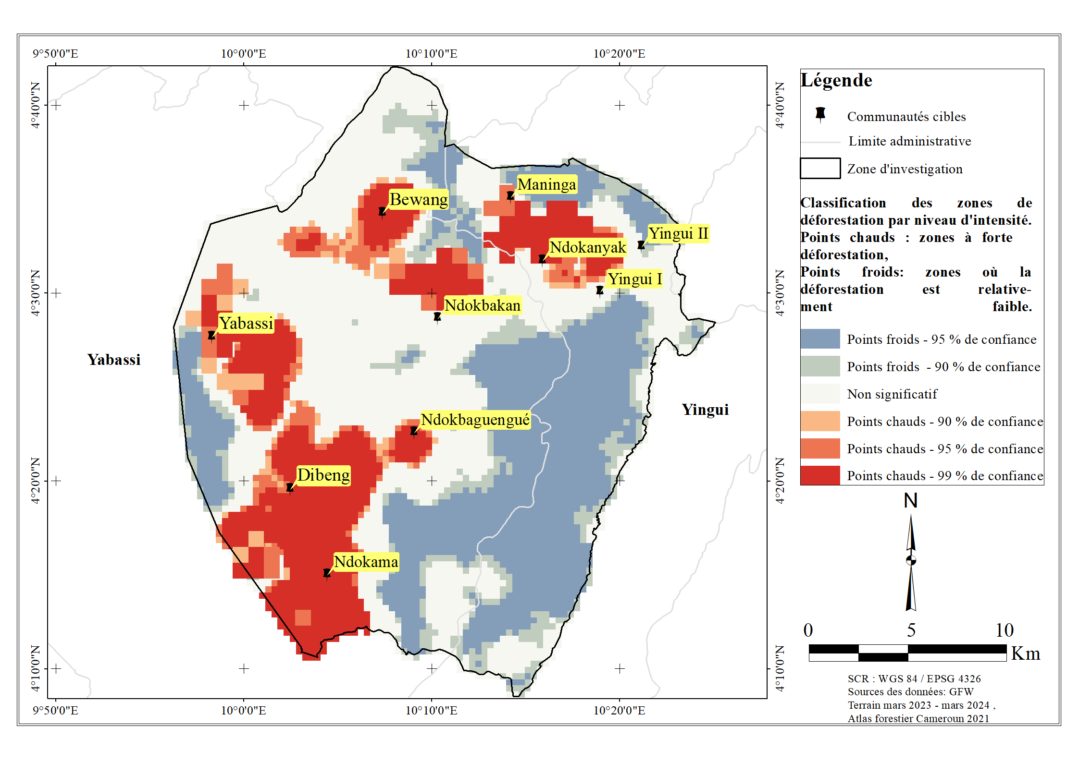
Figure 3 : point chaud de déforestation dans la zone clé de biodiversité de yabassi
Cette figure présente la répartition spatiale des zones de déforestation dans la ZCB de Yabassi sur la période de mars 2024 à mai 2025, en distinguant les niveaux d’intensité sous forme de points chauds et de points froids, selon un degré de confiance statistique. Les points chauds, représentés en rouge, indiquent des zones de déforestation intense avec un niveau de confiance statistique allant de 90 % à 99 %. Ces zones, fortement concentrées autour des villages comme Dibeng, Ndokama, Bewang, Ndokanyank, et Maninga, sont associées à une pression anthropique élevée, liée à des pratiques telles que l’agriculture sur brûlis, l’exploitation forestière non contrôlée et d’autres activités de subsistance. En revanche, les points froids, figurés en bleu, représentent des zones où l’activité de déforestation est faible ou stabilisée, avec un degré de confiance allant jusqu’à -95 %. Ces zones se situent principalement dans des régions éloignées des villages, notamment au Sud-Est et à l’Est de la ZCB, vers Ndokbaguengué, reflétant une moindre pression humaine ou des efforts de conservation. Les zones non significatives, indiquées en blanc, correspondent à des espaces où les variations de déforestation ne sont pas statistiquement significatives. Ces zones pourraient inclure des forêts résiduelles ou des régions à impact humain minimal. Les communautés situées à proximité des points chauds, telles que Yabassi, Dibeng, Maninga, et Ndokama, témoignent de l’interaction directe entre l’exploitation des ressources forestières et les modes de vie locaux, particulièrement à travers les activités agricoles et forestières qui contribuent à la pression sur les forêts. Pour contrer ces dynamiques, des interventions prioritaires sont nécessaires dans les points chauds, notamment autour de Ndokama et Bewang, par l’introduction des pratiques agricoles durables et des initiatives de reboisement. Les points froids, situés au sud-est, devraient être surveillés pour prévenir l’émergence de nouvelles pressions.
L'analyse de la distribution géographique des alertes de déforestation révèle une concentration marquée dans des zones spécifiques, principalement à proximité des routes d'accès et des cours d'eau. Cette accessibilité facilite non seulement l'exploitation des ressources forestières, mais aussi le transport du bois abattu, souvent de manière illégale, vers les marchés locaux ou vers les centres de transformation. Ainsi, les dynamiques économiques locales, combinées à l'accès facilité par les infrastructures, sont également des moteurs majeurs de la déforestation. Une forte corrélation est observée entre l'intensité de la déforestation et la proximité des zones d'activité économique, où le bois et les produits agricoles issus de terres déboisées alimentent une demande croissante (figure 5).
Les zones proches des routes (0-7 m) présentent une forte concentration d'alertes de déforestation, reflétant une corrélation entre la proximité des infrastructures routières et l’intensité des activités humaines telles que l’exploitation forestière, l’agriculture. Cette influence diminue progressivement avec l’éloignement, comme le montrent les alertes plus dispersées entre 7-15 m et 15-26 m, suggérant que l’impact des routes est principalement concentré aux abords immédiats. De manière similaire, les cours d’eau, bien que moins influents que les routes, jouent un rôle similaire à celui des routes en facilitant l’accès aux forêts. Les alertes de déforestation sont localisées à proximité des cours d'eau, bien que ces zones présentent une répartition plus diffuse comparée aux abords des routes. Les activités humaines, comme l’agriculture sur les berges, contribuent probablement à la déforestation observée. Les résultats de l'analyse géographique des alertes révèlent que certaines régions, notamment dans la moitié sud-ouest de la zone d’investigation, présentent une densité élevée d'alertes, même à des distances relativement importantes des infrastructures.

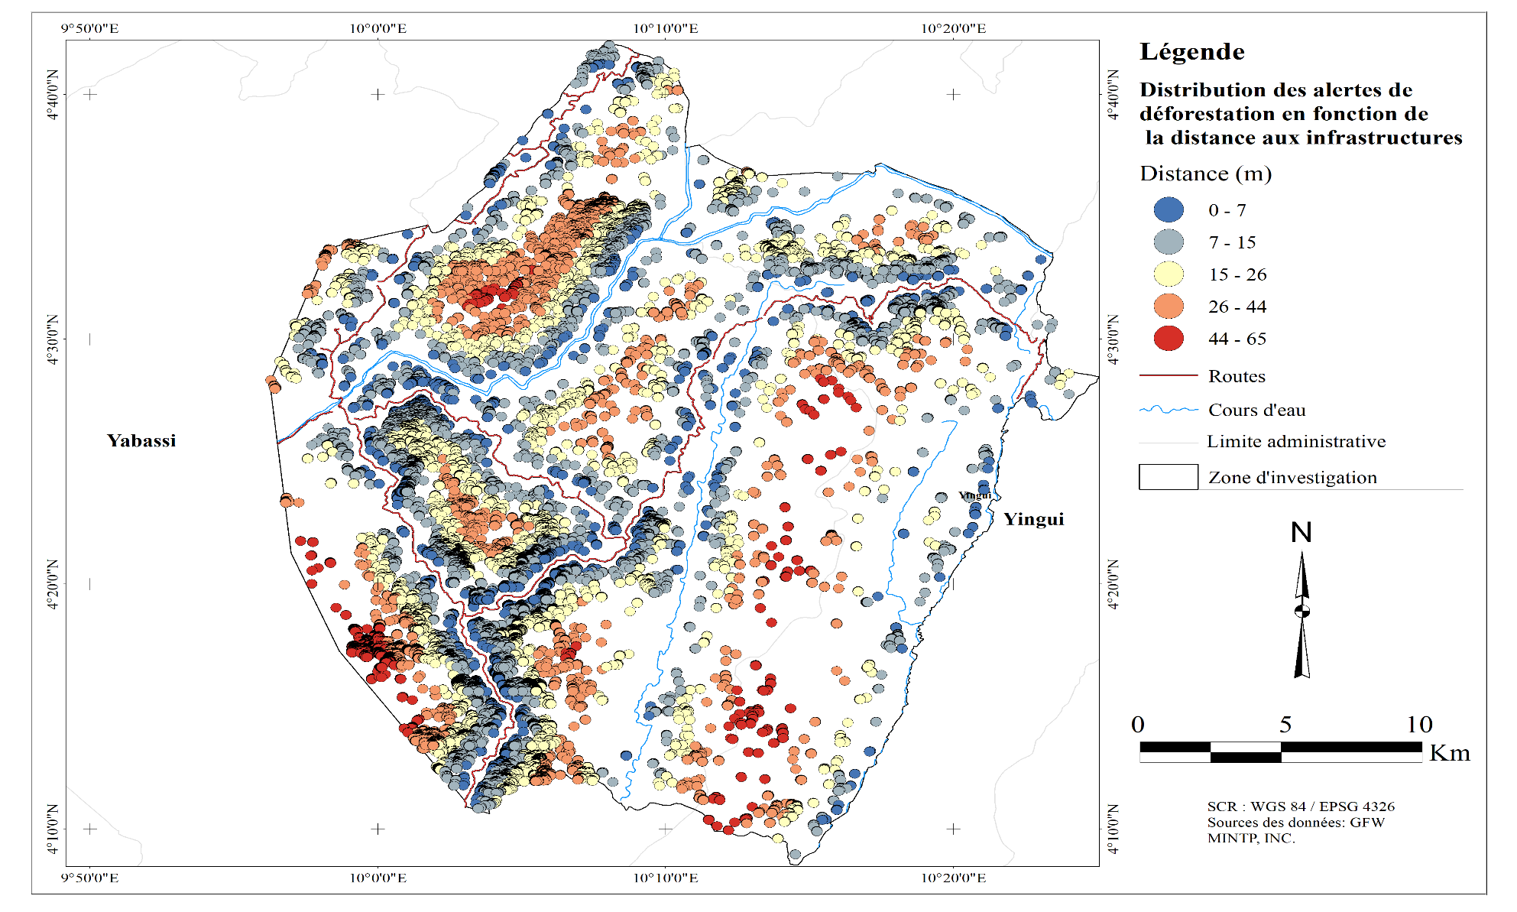
Figure 5: Distribution spatiale des alertes par rapport à leur proximité aux infrastructures
Ces zones, qualifiées de points chauds, semblent être influencées non par des activités humaines directes, mais par des phénomènes naturels. Parmi ces phénomènes, on note les tempêtes, les vents violents, ainsi que les maladies et infestations d’insectes, qui affaiblissent la structure des arbres. Ces derniers deviennent alors plus vulnérables à la cassure ou à l’effondrement, ce qui entraîne la formation de clairières naturelles dans la forêt. En matière de gestion forestière les zones plus éloignées nécessitent une surveillance régulière pour éviter qu’elles ne deviennent de nouveaux points chauds de déforestation, à mesure que l’accessibilité s’améliore ou que les activités humaines se déplacent.

3.5 Analyse des zones de déforestation et de dégradation du couvert forestier par photo-interprétation.
L'analyse des zones de déforestation et de dégradation du couvert forestier repose sur l'utilisation de données satellitaires à haute résolution, telles que les images QuickBird. Ces données permettent d'examiner avec précision l'évolution spatiale et temporelle des paysages forestiers. La photo-interprétation, en tant que méthode visuelle et analytique, est particulièrement efficace pour détecter les changements dans le couvert forestier, identifier les zones dégradées et localiser les activités humaines responsables de la déforestation. Dans cette section, nous détaillons l’analyse des images QuickBird, en mettant l'accent sur les tendances observées dans la zone d'étude. Des scénarios (1,2,3&4) de suivi spatio-temporel du processus de déforestation et de dégradation ont été élaborés, permettant d’identifier les zones les plus vulnérables.
Scénario 1 : Évolution spatiale des activités forestières et de la déforestation dans une UFA à Ndogbakanb, entre 2020 et 2024
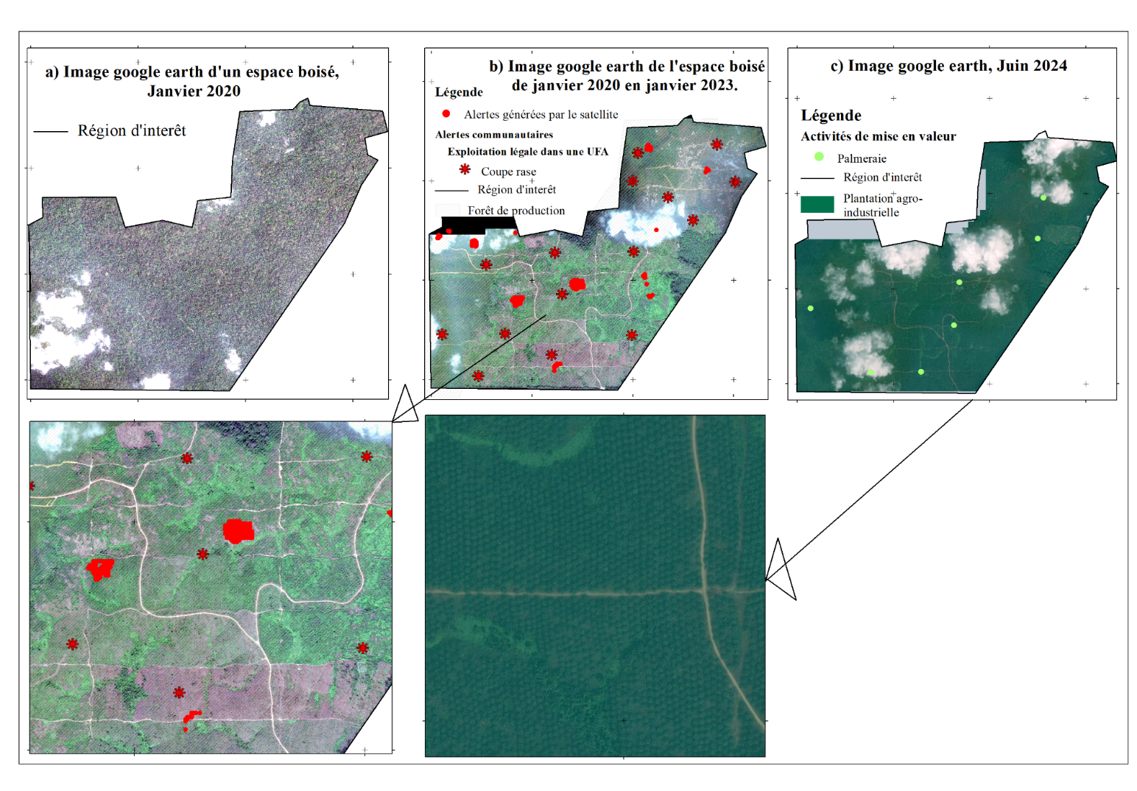
Le scénario 1 met en évidence une dynamique de déforestation progressive et de conversion forestière dans l’UFA de Ndogbakand. En janvier 2020, la forêt apparaît encore préservée, sans signes notables de déforestation. Cependant, en janvier 2023, des alertes de déforestation, représentées par des étoiles rouges, signalent l’apparition des coupes rases dans certaines zones, probablement liées à des exploitations légales dans l’UFA. En juin 2024, l'image révèle une transformation significative de ces terres déboisées en plantations agro-industrielles, principalement des palmeraies, indiquant une transition des forêts naturelles vers une utilisation agricole intensive. Ce processus illustre une dynamique fréquente dans la ZCB de Yabassi, où les forêts primaires sont d'abord exploitées pour leur bois, puis converties en terres agricoles.
Le scénario 2 illustre une progression graduelle de la déforestation et de la conversion de la forêt en terres agricoles à vocation également industrielle, mettant en avant l'importance des alertes communautaires dans la région de Dibeng. En 2020, la forêt apparaît encore intacte, mais les données satellitaires et les observations des communautés locales révèlent une dégradation progressive dès 2023. Ces communautés, grâce à une documentation détaillée, ont identifié des coupes rases, des coupes sélectives, et même des activités d'exploitation illégale, offrant un niveau de précision que les données satellitaires seules ne peuvent fournir. Ces informations permettent de mieux comprendre les dynamiques locales de dégradation, qui ont finalement conduit, en 2024, à la conversion des terres forestières en plantations agricoles industrielles, principalement des cacaoyères. Ce scénario met en évidence le rôle crucial des alertes communautaires pour compléter les outils technologiques et approfondir la compréhension des transformations environnementales locales.
Scénario 2 : Évolution spatiale des activités forestières et de la déforestation à Dibeng, entre 2020 et 2024
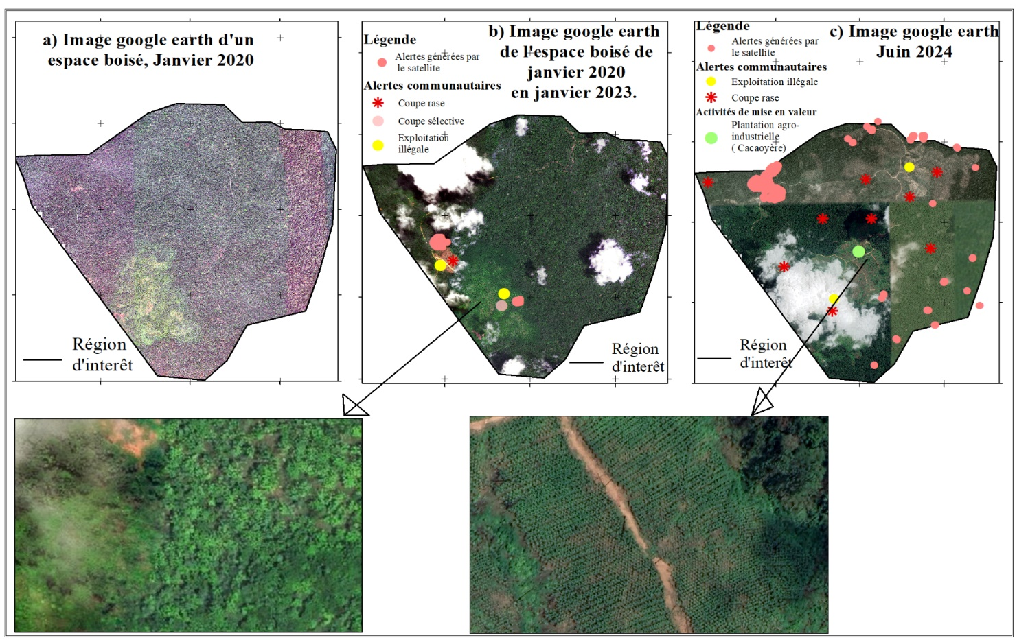
Scénario 3 : Évolution spatiale des activités forestières et de la déforestation à Ndogkama, entre janvier 2023 à juin 2025.

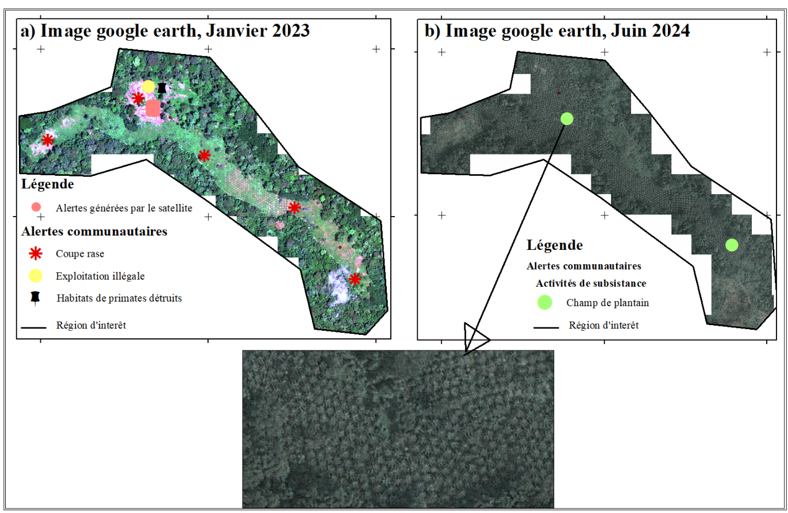
Scénario 4 : Évolution spatiale des activités forestières et de la déforestation à Yingui 2, entre janvier 2023 et mars 2024
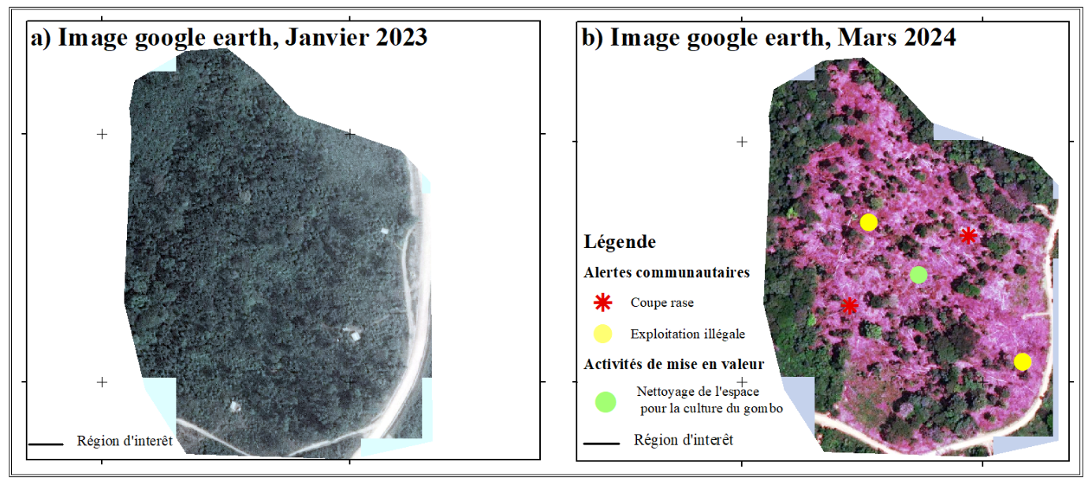
L’'image a) de janvier 2023 met en évidence une forêt où des alertes communautaires signalent des coupes rases, des activités d'exploitation illégale et la destruction d'habitats de primates. Ces alertes, bien plus détaillées que celles générées par satellite, permettent de localiser précisément les zones de déforestation. Ce processus de dégradation, principalement causé par les activités humaines, entraîne une perte considérable de la couverture forestière et de la biodiversité. En comparaison, l'image b) de juin 2024 révèle que les zones dégradées ont été converties en champs de plantains, illustrant la transition de la forêt vers des activités agricoles. Cette conversion reflète la pression croissante exercée sur les ressources forestières au détriment des écosystèmes naturels. Sources : Image google earth 2023 & 2024.
.

Figure 24 : Occupation du sol en 2004.Scénario 4 : Évolution spatiale des activités forestières et de la déforestation à Yingui 2, entre janvier 2023 et mars 2024.

Figure 24 : Occupation du sol en 2004.

Figure 25 : Occupation du sol en 2014.Figure 24 : Occupation du sol en 2004.Scénario 4 : Évolution spatiale des activités forestières et de la déforestation à Yingui 2, entre janvier 2023 et mars 2024.

Figure 24 : Occupation du sol en 2004.Scénario 4 : Évolution spatiale des activités forestières et de la déforestation à Yingui 2, entre janvier 2023 et mars 2024.

Figure 24 : Occupation du sol en 2004.

Figure 25 : Occupation du sol en 2014.Figure 24 : Occupation du sol en 2004.

Figure 25 : Occupation du sol en 2014.

Figure 26 : Occupation du sol en 2023.Figure 25 : Occupation du sol en 2014.Figure 24 : Occupation du sol en 2004.

Figure 25 : Occupation du sol en 2014.Figure 24 : Occupation du sol en 2004.Scénario 4 : Évolution spatiale des activités forestières et de la déforestation à Yingui 2, entre janvier 2023 et mars 2024.

Figure 24 : Occupation du sol en 2004.Scénario 4 : Évolution spatiale des activités forestières et de la déforestation à Yingui 2, entre janvier 2023 et mars 2024.

Figure 24 : Occupation du sol en 2004.

Figure 25 : Occupation du sol en 2014.Figure 24 : Occupation du sol en 2004.Scénario 4 : Évolution spatiale des activités forestières et de la déforestation à Yingui 2, entre janvier 2023 et mars 2024.

Figure 24 : Occupation du sol en 2004.Scénario 4 : Évolution spatiale des activités forestières et de la déforestation à Yingui 2, entre janvier 2023 et mars 2024.

Figure 24 : Occupation du sol en 2004.

Figure 25 : Occupation du sol en 2014.Figure 24 : Occupation du sol en 2004.

Figure 25 : Occupation du sol en 2014.

Figure 26 : Occupation du sol en 2023.Figure 25 : Occupation du sol en 2014.Figure 24 : Occupation du sol en 2004.

Figure 25 : Occupation du sol en 2014.Figure 24 : Occupation du sol en 2004.

Figure 25 : Occupation du sol en 2014.

Figure 26 : Occupation du sol en 2023.Figure 25 : Occupation du sol en 2014.

Figure 26 : Occupation du sol en 2023.

Figure 27 : Évolution des espaces dégradés entre 2014 et 2024.Figure 26 : Occupation du sol en 2023.Figure 25 : Occupation du sol en 2014.

Figure 26 : Occupation du sol en 2023.Figure 25 : Occupation du sol en 2014.Figure 24 : Occupation du sol en 2004.

Figure 25 : Occupation du sol en 2014.Figure 24 : Occupation du sol en 2004.

Figure 25 : Occupation du sol en 2014.

Figure 26 : Occupation du sol en 2023.Figure 25 : Occupation du sol en 2014.Figure 24 : Occupation du sol en 2004.

Figure 25 : Occupation du sol en 2014.Figure 24 : Occupation du sol en 2004.Scénario 4 : Évolution spatiale des activités forestières et de la déforestation à Yingui 2, entre janvier 2023 et mars 2024.

Figure 24 : Occupation du sol en 2004.Scénario 4 : Évolution spatiale des activités forestières et de la déforestation à Yingui 2, entre janvier 2023 et mars 2024.

Figure 24 : Occupation du sol en 2004.

Figure 25 : Occupation du sol en 2014.Figure 24 : Occupation du sol en 2004.Scénario 4 : Évolution spatiale des activités forestières et de la déforestation à Yingui 2, entre janvier 2023 et mars 2024.

Figure 24 : Occupation du sol en 2004.Scénario 4 : Évolution spatiale des activités forestières et de la déforestation à Yingui 2, entre janvier 2023 et mars 2024.

Figure 24 : Occupation du sol en 2004.

Figure 25 : Occupation du sol en 2014.Figure 24 : Occupation du sol en 2004.

Figure 25 : Occupation du sol en 2014.

Figure 26 : Occupation du sol en 2023.Figure 25 : Occupation du sol en 2014.Figure 24 : Occupation du sol en 2004.

Figure 25 : Occupation du sol en 2014.Figure 24 : Occupation du sol en 2004.Scénario 4 : Évolution spatiale des activités forestières et de la déforestation à Yingui 2, entre janvier 2023 et mars 2024.

Figure 24 : Occupation du sol en 2004.Scénario 4 : Évolution spatiale des activités forestières et de la déforestation à Yingui 2, entre janvier 2023 et mars 2024.

Figure 24 : Occupation du sol en 2004.

Figure 25 : Occupation du sol en 2014.Figure 24 : Occupation du sol en 2004.Scénario 4 : Évolution spatiale des activités forestières et de la déforestation à Yingui 2, entre janvier 2023 et mars 2024.

Figure 24 : Occupation du sol en 2004.Scénario 4 : Évolution spatiale des activités forestières et de la déforestation à Yingui 2, entre janvier 2023 et mars 2024.

Figure 24 : Occupation du sol en 2004.

Figure 25 : Occupation du sol en 2014.Figure 24 : Occupation du sol en 2004.

Figure 25 : Occupation du sol en 2014.

Figure 26 : Occupation du sol en 2023.Figure 25 : Occupation du sol en 2014.Figure 24 : Occupation du sol en 2004.

Figure 25 : Occupation du sol en 2014.Figure 24 : Occupation du sol en 2004.

Figure 25 : Occupation du sol en 2014.

Figure 26 : Occupation du sol en 2023.Figure 25 : Occupation du sol en 2014.

Figure 26 : Occupation du sol en 2023.

Figure 27 : Évolution des espaces dégradés entre 2014 et 2024.Figure 26 : Occupation du sol en 2023.Figure 25 : Occupation du sol en 2014.

Figure 26 : Occupation du sol en 2023.Figure 25 : Occupation du sol en 2014.Figure 24 : Occupation du sol en 2004.

Figure 25 : Occupation du sol en 2014.Figure 24 : Occupation du sol en 2004.

Figure 25 : Occupation du sol en 2014.

Figure 26 : Occupation du sol en 2023.Figure 25 : Occupation du sol en 2014.Figure 24 : Occupation du sol en 2004.

Figure 25 : Occupation du sol en 2014.Figure 24 : Occupation du sol en 2004.

Figure 25 : Occupation du sol en 2014.

Figure 26 : Occupation du sol en 2023.Figure 25 : Occupation du sol en 2014.

Figure 26 : Occupation du sol en 2023.

Figure 27 : Évolution des espaces dégradés entre 2014 et 2024.Figure 26 : Occupation du sol en 2023.Figure 25 : Occupation du sol en 2014.

Figure 26 : Occupation du sol en 2023.Figure 25 : Occupation du sol en 2014.

Figure 26 : Occupation du sol en 2023.

Figure 27 : Évolution des espaces dégradés entre 2014 et 2024.Figure 26 : Occupation du sol en 2023.

Figure 27 : Évolution des espaces dégradés entre 2014 et 2024.

Figure 28 : Carte Synthétique des Pressions Anthropiques et de la Dégradation des Écosystèmes dans la zone d'étude (2024).Figure 27 : Évolution des espaces dégradés entre 2014 et 2024.Figure 26 : Occupation du sol en 2023.

Figure 27 : Évolution des espaces dégradés entre 2014 et 2024.Figure 26 : Occupation du sol en 2023.Figure 25 : Occupation du sol en 2014.

Figure 26 : Occupation du sol en 2023.Figure 25 : Occupation du sol en 2014.

Figure 26 : Occupation du sol en 2023.

Figure 27 : Évolution des espaces dégradés entre 2014 et 2024.Figure 26 : Occupation du sol en 2023.Figure 25 : Occupation du sol en 2014.

Figure 26 : Occupation du sol en 2023.Figure 25 : Occupation du sol en 2014.Figure 24 : Occupation du sol en 2004.

Figure 25 : Occupation du sol en 2014.Figure 24 : Occupation du sol en 2004.

Figure 25 : Occupation du sol en 2014.

Figure 26 : Occupation du sol en 2023.Figure 25 : Occupation du sol en 2014.Figure 24 : Occupation du sol en 2004.

Figure 25 : Occupation du sol en 2014.Figure 24 : Occupation du sol en 2004.

Figure 25 : Occupation du sol en 2014.

Figure 26 : Occupation du sol en 2023.Figure 25 : Occupation du sol en 2014.

Figure 26 : Occupation du sol en 2023.

Figure 27 : Évolution des espaces dégradés entre 2014 et 2024.Figure 26 : Occupation du sol en 2023.Figure 25 : Occupation du sol en 2014.

Figure 26 : Occupation du sol en 2023.Figure 25 : Occupation du sol en 2014.Figure 24 : Occupation du sol en 2004.

Figure 25 : Occupation du sol en 2014.Figure 24 : Occupation du sol en 2004.

Figure 25 : Occupation du sol en 2014.

Figure 26 : Occupation du sol en 2023.Figure 25 : Occupation du sol en 2014.Figure 24 : Occupation du sol en 2004.

Figure 25 : Occupation du sol en 2014.Figure 24 : Occupation du sol en 2004.Scénario 4 : Évolution spatiale des activités forestières et de la déforestation à Yingui 2, entre janvier 2023 et mars 2024.

Figure 24 : Occupation du sol en 2004.Scénario 4 : Évolution spatiale des activités forestières et de la déforestation à Yingui 2, entre janvier 2023 et mars 2024.

Figure 24 : Occupation du sol en 2004.

Figure 25 : Occupation du sol en 2014.Figure 24 : Occupation du sol en 2004.Scénario 4 : Évolution spatiale des activités forestières et de la déforestation à Yingui 2, entre janvier 2023 et mars 2024.

Figure 24 : Occupation du sol en 2004.Scénario 4 : Évolution spatiale des activités forestières et de la déforestation à Yingui 2, entre janvier 2023 et mars 2024.

Figure 24 : Occupation du sol en 2004.

Figure 25 : Occupation du sol en 2014.Figure 24 : Occupation du sol en 2004.

Figure 25 : Occupation du sol en 2014.

Figure 26 : Occupation du sol en 2023.Figure 25 : Occupation du sol en 2014.Figure 24 : Occupation du sol en 2004.

Figure 25 : Occupation du sol en 2014.Figure 24 : Occupation du sol en 2004.Scénario 4 : Évolution spatiale des activités forestières et de la déforestation à Yingui 2, entre janvier 2023 et mars 2024.

Figure 24 : Occupation du sol en 2004.Scénario 4 : Évolution spatiale des activités forestières et de la déforestation à Yingui 2, entre janvier 2023 et mars 2024.

Figure 24 : Occupation du sol en 2004.

Figure 25 : Occupation du sol en 2014.Figure 24 : Occupation du sol en 2004.Scénario 4 : Évolution spatiale des activités forestières et de la déforestation à Yingui 2, entre janvier 2023 et mars 2024.

Figure 24 : Occupation du sol en 2004.Scénario 4 : Évolution spatiale des activités forestières et de la déforestation à Yingui 2, entre janvier 2023 et mars 2024.

Figure 24 : Occupation du sol en 2004.

Figure 25 : Occupation du sol en 2014.Figure 24 : Occupation du sol en 2004.

Figure 25 : Occupation du sol en 2014.

Figure 26 : Occupation du sol en 2023.Figure 25 : Occupation du sol en 2014.Figure 24 : Occupation du sol en 2004.

Figure 25 : Occupation du sol en 2014.Figure 24 : Occupation du sol en 2004.

Figure 25 : Occupation du sol en 2014.

Figure 26 : Occupation du sol en 2023.Figure 25 : Occupation du sol en 2014.

Figure 26 : Occupation du sol en 2023.

Figure 27 : Évolution des espaces dégradés entre 2014 et 2024.Figure 26 : Occupation du sol en 2023.Figure 25 : Occupation du sol en 2014.

Figure 26 : Occupation du sol en 2023.Figure 25 : Occupation du sol en 2014.Figure 24 : Occupation du sol en 2004.

Figure 25 : Occupation du sol en 2014.Figure 24 : Occupation du sol en 2004.

Figure 25 : Occupation du sol en 2014.

Figure 26 : Occupation du sol en 2023.Figure 25 : Occupation du sol en 2014.Figure 24 : Occupation du sol en 2004.

Figure 25 : Occupation du sol en 2014.Figure 24 : Occupation du sol en 2004.Scénario 4 : Évolution spatiale des activités forestières et de la déforestation à Yingui 2, entre janvier 2023 et mars 2024.

Figure 24 : Occupation du sol en 2004.Scénario 4 : Évolution spatiale des activités forestières et de la déforestation à Yingui 2, entre janvier 2023 et mars 2024.

Figure 24 : Occupation du sol en 2004.

Figure 25 : Occupation du sol en 2014.Figure 24 : Occupation du sol en 2004.Scénario 4 : Évolution spatiale des activités forestières et de la déforestation à Yingui 2, entre janvier 2023 et mars 2024.

Figure 24 : Occupation du sol en 2004.Scénario 4 : Évolution spatiale des activités forestières et de la déforestation à Yingui 2, entre janvier 2023 et mars 2024.

Figure 24 : Occupation du sol en 2004.

Figure 25 : Occupation du sol en 2014.Figure 24 : Occupation du sol en 2004.

Figure 25 : Occupation du sol en 2014.

Figure 26 : Occupation du sol en 2023.Figure 25 : Occupation du sol en 2014.Figure 24 : Occupation du sol en 2004.

Figure 25 : Occupation du sol en 2014.Figure 24 : Occupation du sol en 2004.Scénario 4 : Évolution spatiale des activités forestières et de la déforestation à Yingui 2, entre janvier 2023 et mars 2024.

Figure 24 : Occupation du sol en 2004.Scénario 4 : Évolution spatiale des activités forestières et de la déforestation à Yingui 2, entre janvier 2023 et mars 2024.

Figure 24 : Occupation du sol en 2004.

Figure 25 : Occupation du sol en 2014.Figure 24 : Occupation du sol en 2004.Scénario 4 : Évolution spatiale des activités forestières et de la déforestation à Yingui 2, entre janvier 2023 et mars 2024.

Figure 24 : Occupation du sol en 2004.Scénario 4 : Évolution spatiale des activités forestières et de la déforestation à Yingui 2, entre janvier 2023 et mars 2024.

Figure 24 : Occupation du sol en 2004.

Figure 25 : Occupation du sol en 2014.Figure 24 : Occupation du sol en 2004.

Figure 25 : Occupation du sol en 2014.

Figure 26 : Occupation du sol en 2023.Figure 25 : Occupation du sol en 2014.Figure 24 : Occupation du sol en 2004.

Figure 25 : Occupation du sol en 2014.Figure 24 : Occupation du sol en 2004.

Figure 25 : Occupation du sol en 2014.

Figure 26 : Occupation du sol en 2023.Figure 25 : Occupation du sol en 2014.

Figure 26 : Occupation du sol en 2023.

Figure 27 : Évolution des espaces dégradés entre 2014 et 2024.Figure 26 : Occupation du sol en 2023.Figure 25 : Occupation du sol en 2014.

Figure 26 : Occupation du sol en 2023.Figure 25 : Occupation du sol en 2014.Figure 24 : Occupation du sol en 2004.

Figure 25 : Occupation du sol en 2014.Figure 24 : Occupation du sol en 2004.

Figure 25 : Occupation du sol en 2014.

Figure 26 : Occupation du sol en 2023.Figure 25 : Occupation du sol en 2014.Figure 24 : Occupation du sol en 2004.

Figure 25 : Occupation du sol en 2014.Figure 24 : Occupation du sol en 2004.

Figure 25 : Occupation du sol en 2014.

Figure 26 : Occupation du sol en 2023.Figure 25 : Occupation du sol en 2014.

Figure 26 : Occupation du sol en 2023.

Figure 27 : Évolution des espaces dégradés entre 2014 et 2024.Figure 26 : Occupation du sol en 2023.Figure 25 : Occupation du sol en 2014.

Figure 26 : Occupation du sol en 2023.Figure 25 : Occupation du sol en 2014.

Figure 26 : Occupation du sol en 2023.

Figure 27 : Évolution des espaces dégradés entre 2014 et 2024.Figure 26 : Occupation du sol en 2023.

Figure 27 : Évolution des espaces dégradés entre 2014 et 2024.

Figure 28 : Carte Synthétique des Pressions Anthropiques et de la Dégradation des Écosystèmes dans la zone d'étude (2024).Figure 27 : Évolution des espaces dégradés entre 2014 et 2024.Figure 26 : Occupation du sol en 2023.

Figure 27 : Évolution des espaces dégradés entre 2014 et 2024.Figure 26 : Occupation du sol en 2023.Figure 25 : Occupation du sol en 2014.

Figure 26 : Occupation du sol en 2023.Figure 25 : Occupation du sol en 2014.

Figure 26 : Occupation du sol en 2023.

Figure 27 : Évolution des espaces dégradés entre 2014 et 2024.Figure 26 : Occupation du sol en 2023.Figure 25 : Occupation du sol en 2014.

Figure 26 : Occupation du sol en 2023.Figure 25 : Occupation du sol en 2014.Figure 24 : Occupation du sol en 2004.

Figure 25 : Occupation du sol en 2014.Figure 24 : Occupation du sol en 2004.

Figure 25 : Occupation du sol en 2014.

Figure 26 : Occupation du sol en 2023.Figure 25 : Occupation du sol en 2014.Figure 24 : Occupation du sol en 2004.

Figure 25 : Occupation du sol en 2014.Figure 24 : Occupation du sol en 2004.

Figure 25 : Occupation du sol en 2014.

Figure 26 : Occupation du sol en 2023.Figure 25 : Occupation du sol en 2014.

Figure 26 : Occupation du sol en 2023.

Figure 27 : Évolution des espaces dégradés entre 2014 et 2024.Figure 26 : Occupation du sol en 2023.Figure 25 : Occupation du sol en 2014.

Figure 26 : Occupation du sol en 2023.Figure 25 : Occupation du sol en 2014.Figure 24 : Occupation du sol en 2004.

Figure 25 : Occupation du sol en 2014.Figure 24 : Occupation du sol en 2004.

Figure 25 : Occupation du sol en 2014.

Figure 26 : Occupation du sol en 2023.Figure 25 : Occupation du sol en 2014.Figure 24 : Occupation du sol en 2004.

Figure 25 : Occupation du sol en 2014.Figure 24 : Occupation du sol en 2004.

Figure 25 : Occupation du sol en 2014.

Figure 26 : Occupation du sol en 2023.Figure 25 : Occupation du sol en 2014.

Figure 26 : Occupation du sol en 2023.

Figure 27 : Évolution des espaces dégradés entre 2014 et 2024.Figure 26 : Occupation du sol en 2023.Figure 25 : Occupation du sol en 2014.

Figure 26 : Occupation du sol en 2023.Figure 25 : Occupation du sol en 2014.

Figure 26 : Occupation du sol en 2023.

Figure 27 : Évolution des espaces dégradés entre 2014 et 2024.Figure 26 : Occupation du sol en 2023.

Figure 27 : Évolution des espaces dégradés entre 2014 et 2024.

Figure 28 : Carte Synthétique des Pressions Anthropiques et de la Dégradation des Écosystèmes dans la zone d'étude (2024).Figure 27 : Évolution des espaces dégradés entre 2014 et 2024.Figure 26 : Occupation du sol en 2023.

Figure 27 : Évolution des espaces dégradés entre 2014 et 2024.Figure 26 : Occupation du sol en 2023.Figure 25 : Occupation du sol en 2014.

Figure 26 : Occupation du sol en 2023.Figure 25 : Occupation du sol en 2014.

Figure 26 : Occupation du sol en 2023.

Figure 27 : Évolution des espaces dégradés entre 2014 et 2024.Figure 26 : Occupation du sol en 2023.Figure 25 : Occupation du sol en 2014.

Figure 26 : Occupation du sol en 2023.Figure 25 : Occupation du sol en 2014.

Figure 26 : Occupation du sol en 2023.

Figure 27 : Évolution des espaces dégradés entre 2014 et 2024.Figure 26 : Occupation du sol en 2023.

Figure 27 : Évolution des espaces dégradés entre 2014 et 2024.

Figure 28 : Carte Synthétique des Pressions Anthropiques et de la Dégradation des Écosystèmes dans la zone d'étude (2024).Figure 27 : Évolution des espaces dégradés entre 2014 et 2024.Figure 26 : Occupation du sol en 2023.

Figure 27 : Évolution des espaces dégradés entre 2014 et 2024.Figure 26 : Occupation du sol en 2023.

Figure 27 : Évolution des espaces dégradés entre 2014 et 2024.

Figure 28 : Carte Synthétique des Pressions Anthropiques et de la Dégradation des Écosystèmes dans la zone d'étude (2024).Figure 27 : Évolution des espaces dégradés entre 2014 et 2024.

Figure 28 : Carte Synthétique des Pressions Anthropiques et de la Dégradation des Écosystèmes dans la zone d'étude (2024).

Figure 29 : Questionnaire d'enquête de terrain .Figure 28 : Carte Synthétique des Pressions Anthropiques et de la Dégradation des Écosystèmes dans la zone d'étude (2024).Figure 27 : Évolution des espaces dégradés entre 2014 et 2024.

Figure 28 : Carte Synthétique des Pressions Anthropiques et de la Dégradation des Écosystèmes dans la zone d'étude (2024).Figure 27 : Évolution des espaces dégradés entre 2014 et 2024.Figure 26 : Occupation du sol en 2023.

Figure 27 : Évolution des espaces dégradés entre 2014 et 2024.Figure 26 : Occupation du sol en 2023.

Figure 27 : Évolution des espaces dégradés entre 2014 et 2024.

Figure 28 : Carte Synthétique des Pressions Anthropiques et de la Dégradation des Écosystèmes dans la zone d'étude (2024).Figure 27 : Évolution des espaces dégradés entre 2014 et 2024.Figure 26 : Occupation du sol en 2023.

Figure 27 : Évolution des espaces dégradés entre 2014 et 2024.Figure 26 : Occupation du sol en 2023.Figure 25 : Occupation du sol en 2014.

Figure 26 : Occupation du sol en 2023.Figure 25 : Occupation du sol en 2014.

Figure 26 : Occupation du sol en 2023.

Figure 27 : Évolution des espaces dégradés entre 2014 et 2024.Figure 26 : Occupation du sol en 2023.Figure 25 : Occupation du sol en 2014.

Figure 26 : Occupation du sol en 2023.Figure 25 : Occupation du sol en 2014.

Figure 26 : Occupation du sol en 2023.

Figure 27 : Évolution des espaces dégradés entre 2014 et 2024.Figure 26 : Occupation du sol en 2023.

Figure 27 : Évolution des espaces dégradés entre 2014 et 2024.

Figure 28 : Carte Synthétique des Pressions Anthropiques et de la Dégradation des Écosystèmes dans la zone d'étude (2024).Figure 27 : Évolution des espaces dégradés entre 2014 et 2024.Figure 26 : Occupation du sol en 2023.

Figure 27 : Évolution des espaces dégradés entre 2014 et 2024.Figure 26 : Occupation du sol en 2023.Figure 25 : Occupation du sol en 2014.

Figure 26 : Occupation du sol en 2023.Figure 25 : Occupation du sol en 2014.

Figure 26 : Occupation du sol en 2023.

Figure 27 : Évolution des espaces dégradés entre 2014 et 2024.Figure 26 : Occupation du sol en 2023.Figure 25 : Occupation du sol en 2014.

Figure 26 : Occupation du sol en 2023.Figure 25 : Occupation du sol en 2014.Figure 24 : Occupation du sol en 2004.

Figure 25 : Occupation du sol en 2014.Figure 24 : Occupation du sol en 2004.

Figure 25 : Occupation du sol en 2014.

Figure 26 : Occupation du sol en 2023.Figure 25 : Occupation du sol en 2014.Figure 24 : Occupation du sol en 2004.

Figure 25 : Occupation du sol en 2014.Figure 24 : Occupation du sol en 2004.

Figure 25 : Occupation du sol en 2014.

Figure 26 : Occupation du sol en 2023.Figure 25 : Occupation du sol en 2014.

Figure 26 : Occupation du sol en 2023.

Figure 27 : Évolution des espaces dégradés entre 2014 et 2024.Figure 26 : Occupation du sol en 2023.Figure 25 : Occupation du sol en 2014.

Figure 26 : Occupation du sol en 2023.Figure 25 : Occupation du sol en 2014.Figure 24 : Occupation du sol en 2004.

Figure 25 : Occupation du sol en 2014.Figure 24 : Occupation du sol en 2004.

Figure 25 : Occupation du sol en 2014.

Figure 26 : Occupation du sol en 2023.Figure 25 : Occupation du sol en 2014.Figure 24 : Occupation du sol en 2004.

Figure 25 : Occupation du sol en 2014.Figure 24 : Occupation du sol en 2004.

Figure 25 : Occupation du sol en 2014.

Figure 26 : Occupation du sol en 2023.Figure 25 : Occupation du sol en 2014.

Figure 26 : Occupation du sol en 2023.

Figure 27 : Évolution des espaces dégradés entre 2014 et 2024.Figure 26 : Occupation du sol en 2023.Figure 25 : Occupation du sol en 2014.

Figure 26 : Occupation du sol en 2023.Figure 25 : Occupation du sol en 2014.

Figure 26 : Occupation du sol en 2023.

Figure 27 : Évolution des espaces dégradés entre 2014 et 2024.Figure 26 : Occupation du sol en 2023.

Figure 27 : Évolution des espaces dégradés entre 2014 et 2024.

Figure 28 : Carte Synthétique des Pressions Anthropiques et de la Dégradation des Écosystèmes dans la zone d'étude (2024).Figure 27 : Évolution des espaces dégradés entre 2014 et 2024.Figure 26 : Occupation du sol en 2023.

Figure 27 : Évolution des espaces dégradés entre 2014 et 2024.Figure 26 : Occupation du sol en 2023.Figure 25 : Occupation du sol en 2014.

Figure 26 : Occupation du sol en 2023.Figure 25 : Occupation du sol en 2014.

Figure 26 : Occupation du sol en 2023.

Figure 27 : Évolution des espaces dégradés entre 2014 et 2024.Figure 26 : Occupation du sol en 2023.Figure 25 : Occupation du sol en 2014.

Figure 26 : Occupation du sol en 2023.Figure 25 : Occupation du sol en 2014.Figure 24 : Occupation du sol en 2004.

Figure 25 : Occupation du sol en 2014.Figure 24 : Occupation du sol en 2004.

Figure 25 : Occupation du sol en 2014.

Figure 26 : Occupation du sol en 2023.Figure 25 : Occupation du sol en 2014.Figure 24 : Occupation du sol en 2004.

Figure 25 : Occupation du sol en 2014.Figure 24 : Occupation du sol en 2004.

Figure 25 : Occupation du sol en 2014.

Figure 26 : Occupation du sol en 2023.Figure 25 : Occupation du sol en 2014.

Figure 26 : Occupation du sol en 2023.

Figure 27 : Évolution des espaces dégradés entre 2014 et 2024.Figure 26 : Occupation du sol en 2023.Figure 25 : Occupation du sol en 2014.

Figure 26 : Occupation du sol en 2023.Figure 25 : Occupation du sol en 2014.Figure 24 : Occupation du sol en 2004.

Figure 25 : Occupation du sol en 2014.Figure 24 : Occupation du sol en 2004.

Figure 25 : Occupation du sol en 2014.

Figure 26 : Occupation du sol en 2023.Figure 25 : Occupation du sol en 2014.Figure 24 : Occupation du sol en 2004.

Figure 25 : Occupation du sol en 2014.Figure 24 : Occupation du sol en 2004.Scénario 4 : Évolution spatiale des activités forestières et de la déforestation à Yingui 2, entre janvier 2023 et mars 2024.

Figure 24 : Occupation du sol en 2004.Scénario 4 : Évolution spatiale des activités forestières et de la déforestation à Yingui 2, entre janvier 2023 et mars 2024.

Figure 24 : Occupation du sol en 2004.

Figure 25 : Occupation du sol en 2014.Figure 24 : Occupation du sol en 2004.Scénario 4 : Évolution spatiale des activités forestières et de la déforestation à Yingui 2, entre janvier 2023 et mars 2024.

Figure 24 : Occupation du sol en 2004.Scénario 4 : Évolution spatiale des activités forestières et de la déforestation à Yingui 2, entre janvier 2023 et mars 2024.

Figure 24 : Occupation du sol en 2004.

Figure 25 : Occupation du sol en 2014.Figure 24 : Occupation du sol en 2004.

Figure 25 : Occupation du sol en 2014.

Figure 26 : Occupation du sol en 2023.Figure 25 : Occupation du sol en 2014.Figure 24 : Occupation du sol en 2004.

Figure 25 : Occupation du sol en 2014.Figure 24 : Occupation du sol en 2004.Scénario 4 : Évolution spatiale des activités forestières et de la déforestation à Yingui 2, entre janvier 2023 et mars 2024.

Figure 24 : Occupation du sol en 2004.Scénario 4 : Évolution spatiale des activités forestières et de la déforestation à Yingui 2, entre janvier 2023 et mars 2024.

Figure 24 : Occupation du sol en 2004.

Figure 25 : Occupation du sol en 2014.Figure 24 : Occupation du sol en 2004.Scénario 4 : Évolution spatiale des activités forestières et de la déforestation à Yingui 2, entre janvier 2023 et mars 2024.

Figure 24 : Occupation du sol en 2004.Scénario 4 : Évolution spatiale des activités forestières et de la déforestation à Yingui 2, entre janvier 2023 et mars 2024.

Figure 24 : Occupation du sol en 2004.

Figure 25 : Occupation du sol en 2014.Figure 24 : Occupation du sol en 2004.

Figure 25 : Occupation du sol en 2014.

Figure 26 : Occupation du sol en 2023.Figure 25 : Occupation du sol en 2014.Figure 24 : Occupation du sol en 2004.

Figure 25 : Occupation du sol en 2014.Figure 24 : Occupation du sol en 2004.

Figure 25 : Occupation du sol en 2014.

Figure 26 : Occupation du sol en 2023.Figure 25 : Occupation du sol en 2014.

Figure 26 : Occupation du sol en 2023.

Figure 27 : Évolution des espaces dégradés entre 2014 et 2024.Figure 26 : Occupation du sol en 2023.Figure 25 : Occupation du sol en 2014.

Figure 26 : Occupation du sol en 2023.Figure 25 : Occupation du sol en 2014.Figure 24 : Occupation du sol en 2004.

Figure 25 : Occupation du sol en 2014.Figure 24 : Occupation du sol en 2004.

Figure 25 : Occupation du sol en 2014.

Figure 26 : Occupation du sol en 2023.Figure 25 : Occupation du sol en 2014.Figure 24 : Occupation du sol en 2004.

Figure 25 : Occupation du sol en 2014.Figure 24 : Occupation du sol en 2004.Scénario 4 : Évolution spatiale des activités forestières et de la déforestation à Yingui 2, entre janvier 2023 et mars 2024.

Figure 24 : Occupation du sol en 2004.Scénario 4 : Évolution spatiale des activités forestières et de la déforestation à Yingui 2, entre janvier 2023 et mars 2024.

Figure 24 : Occupation du sol en 2004.

Figure 25 : Occupation du sol en 2014.Figure 24 : Occupation du sol en 2004.Scénario 4 : Évolution spatiale des activités forestières et de la déforestation à Yingui 2, entre janvier 2023 et mars 2024.

Figure 24 : Occupation du sol en 2004.Scénario 4 : Évolution spatiale des activités forestières et de la déforestation à Yingui 2, entre janvier 2023 et mars 2024.

Figure 24 : Occupation du sol en 2004.

Figure 25 : Occupation du sol en 2014.Figure 24 : Occupation du sol en 2004.

Figure 25 : Occupation du sol en 2014.

Figure 26 : Occupation du sol en 2023.Figure 25 : Occupation du sol en 2014.Figure 24 : Occupation du sol en 2004.

Figure 25 : Occupation du sol en 2014.Figure 24 : Occupation du sol en 2004.Scénario 4 : Évolution spatiale des activités forestières et de la déforestation à Yingui 2, entre janvier 2023 et mars 2024.

Figure 24 : Occupation du sol en 2004.Scénario 4 : Évolution spatiale des activités forestières et de la déforestation à Yingui 2, entre janvier 2023 et mars 2024.

Figure 24 : Occupation du sol en 2004.

Figure 25 : Occupation du sol en 2014.Figure 24 : Occupation du sol en 2004.Scénario 4 : Évolution spatiale des activités forestières et de la déforestation à Yingui 2, entre janvier 2023 et mars 2024.

Figure 24 : Occupation du sol en 2004.Scénario 4 : Évolution spatiale des activités forestières et de la déforestation à Yingui 2, entre janvier 2023 et mars 2024.

Figure 24 : Occupation du sol en 2004.

Figure 25 : Occupation du sol en 2014.Figure 24 : Occupation du sol en 2004.

Figure 25 : Occupation du sol en 2014.

Figure 26 : Occupation du sol en 2023.Figure 25 : Occupation du sol en 2014.Figure 24 : Occupation du sol en 2004.

Figure 25 : Occupation du sol en 2014.Figure 24 : Occupation du sol en 2004.

Figure 25 : Occupation du sol en 2014.

Figure 26 : Occupation du sol en 2023.Figure 25 : Occupation du sol en 2014.

Figure 26 : Occupation du sol en 2023.

Figure 27 : Évolution des espaces dégradés entre 2014 et 2024.Figure 26 : Occupation du sol en 2023.Figure 25 : Occupation du sol en 2014.

Figure 26 : Occupation du sol en 2023.Figure 25 : Occupation du sol en 2014.Figure 24 : Occupation du sol en 2004.

Figure 25 : Occupation du sol en 2014.Figure 24 : Occupation du sol en 2004.

Figure 25 : Occupation du sol en 2014.

Figure 26 : Occupation du sol en 2023.Figure 25 : Occupation du sol en 2014.Figure 24 : Occupation du sol en 2004.

Figure 25 : Occupation du sol en 2014.Figure 24 : Occupation du sol en 2004.

Figure 25 : Occupation du sol en 2014.

Figure 26 : Occupation du sol en 2023.Figure 25 : Occupation du sol en 2014.

Figure 26 : Occupation du sol en 2023.

Figure 27 : Évolution des espaces dégradés entre 2014 et 2024.Figure 26 : Occupation du sol en 2023.Figure 25 : Occupation du sol en 2014.

Figure 26 : Occupation du sol en 2023.Figure 25 : Occupation du sol en 2014.

Figure 26 : Occupation du sol en 2023.

Figure 27 : Évolution des espaces dégradés entre 2014 et 2024.Figure 26 : Occupation du sol en 2023.

Figure 27 : Évolution des espaces dégradés entre 2014 et 2024.

Figure 28 : Carte Synthétique des Pressions Anthropiques et de la Dégradation des Écosystèmes dans la zone d'étude (2024).Figure 27 : Évolution des espaces dégradés entre 2014 et 2024.Figure 26 : Occupation du sol en 2023.

Figure 27 : Évolution des espaces dégradés entre 2014 et 2024.Figure 26 : Occupation du sol en 2023.Figure 25 : Occupation du sol en 2014.

Figure 26 : Occupation du sol en 2023.Figure 25 : Occupation du sol en 2014.

Figure 26 : Occupation du sol en 2023.

Figure 27 : Évolution des espaces dégradés entre 2014 et 2024.Figure 26 : Occupation du sol en 2023.Figure 25 : Occupation du sol en 2014.

Figure 26 : Occupation du sol en 2023.Figure 25 : Occupation du sol en 2014.Figure 24 : Occupation du sol en 2004.

Figure 25 : Occupation du sol en 2014.Figure 24 : Occupation du sol en 2004.

Figure 25 : Occupation du sol en 2014.

Figure 26 : Occupation du sol en 2023.Figure 25 : Occupation du sol en 2014.Figure 24 : Occupation du sol en 2004.

Figure 25 : Occupation du sol en 2014.Figure 24 : Occupation du sol en 2004.

Figure 25 : Occupation du sol en 2014.

Figure 26 : Occupation du sol en 2023.Figure 25 : Occupation du sol en 2014.

Figure 26 : Occupation du sol en 2023.

Figure 27 : Évolution des espaces dégradés entre 2014 et 2024.Figure 26 : Occupation du sol en 2023.Figure 25 : Occupation du sol en 2014.

Figure 26 : Occupation du sol en 2023.Figure 25 : Occupation du sol en 2014.Figure 24 : Occupation du sol en 2004.

Figure 25 : Occupation du sol en 2014.Figure 24 : Occupation du sol en 2004.

Figure 25 : Occupation du sol en 2014.

Figure 26 : Occupation du sol en 2023.Figure 25 : Occupation du sol en 2014.Figure 24 : Occupation du sol en 2004.

Figure 25 : Occupation du sol en 2014.Figure 24 : Occupation du sol en 2004.Scénario 4 : Évolution spatiale des activités forestières et de la déforestation à Yingui 2, entre janvier 2023 et mars 2024.

Figure 24 : Occupation du sol en 2004.Scénario 4 : Évolution spatiale des activités forestières et de la déforestation à Yingui 2, entre janvier 2023 et mars 2024.

Figure 24 : Occupation du sol en 2004.

Figure 25 : Occupation du sol en 2014.Figure 24 : Occupation du sol en 2004.Scénario 4 : Évolution spatiale des activités forestières et de la déforestation à Yingui 2, entre janvier 2023 et mars 2024.

Figure 24 : Occupation du sol en 2004.Scénario 4 : Évolution spatiale des activités forestières et de la déforestation à Yingui 2, entre janvier 2023 et mars 2024.

Figure 24 : Occupation du sol en 2004.

Figure 25 : Occupation du sol en 2014.Figure 24 : Occupation du sol en 2004.

Figure 25 : Occupation du sol en 2014.

Figure 26 : Occupation du sol en 2023.Figure 25 : Occupation du sol en 2014.Figure 24 : Occupation du sol en 2004.

Figure 25 : Occupation du sol en 2014.Figure 24 : Occupation du sol en 2004.Scénario 4 : Évolution spatiale des activités forestières et de la déforestation à Yingui 2, entre janvier 2023 et mars 2024.

Figure 24 : Occupation du sol en 2004.Scénario 4 : Évolution spatiale des activités forestières et de la déforestation à Yingui 2, entre janvier 2023 et mars 2024.

Figure 24 : Occupation du sol en 2004.

Figure 25 : Occupation du sol en 2014.Figure 24 : Occupation du sol en 2004.Scénario 4 : Évolution spatiale des activités forestières et de la déforestation à Yingui 2, entre janvier 2023 et mars 2024.

Figure 24 : Occupation du sol en 2004.Scénario 4 : Évolution spatiale des activités forestières et de la déforestation à Yingui 2, entre janvier 2023 et mars 2024.

Figure 24 : Occupation du sol en 2004.

Figure 25 : Occupation du sol en 2014.Figure 24 : Occupation du sol en 2004.

Figure 25 : Occupation du sol en 2014.

Figure 26 : Occupation du sol en 2023.Figure 25 : Occupation du sol en 2014.Figure 24 : Occupation du sol en 2004.

Figure 25 : Occupation du sol en 2014.Figure 24 : Occupation du sol en 2004.

Figure 25 : Occupation du sol en 2014.

Figure 26 : Occupation du sol en 2023.Figure 25 : Occupation du sol en 2014.

Figure 26 : Occupation du sol en 2023.

Figure 27 : Évolution des espaces dégradés entre 2014 et 2024.Figure 26 : Occupation du sol en 2023.Figure 25 : Occupation du sol en 2014.

Figure 26 : Occupation du sol en 2023.Figure 25 : Occupation du sol en 2014.Figure 24 : Occupation du sol en 2004.

Figure 25 : Occupation du sol en 2014.Figure 24 : Occupation du sol en 2004.

Figure 25 : Occupation du sol en 2014.

Figure 26 : Occupation du sol en 2023.Figure 25 : Occupation du sol en 2014.Figure 24 : Occupation du sol en 2004.

Figure 25 : Occupation du sol en 2014.Figure 24 : Occupation du sol en 2004.Scénario 4 : Évolution spatiale des activités forestières et de la déforestation à Yingui 2, entre janvier 2023 et mars 2024.

Figure 24 : Occupation du sol en 2004.Scénario 4 : Évolution spatiale des activités forestières et de la déforestation à Yingui 2, entre janvier 2023 et mars 2024.

Figure 24 : Occupation du sol en 2004.

Figure 25 : Occupation du sol en 2014.Figure 24 : Occupation du sol en 2004.Scénario 4 : Évolution spatiale des activités forestières et de la déforestation à Yingui 2, entre janvier 2023 et mars 2024.

Figure 24 : Occupation du sol en 2004.Scénario 4 : Évolution spatiale des activités forestières et de la déforestation à Yingui 2, entre janvier 2023 et mars 2024.

Figure 24 : Occupation du sol en 2004.

Figure 25 : Occupation du sol en 2014.Figure 24 : Occupation du sol en 2004.

Figure 25 : Occupation du sol en 2014.

Figure 26 : Occupation du sol en 2023.Figure 25 : Occupation du sol en 2014.Figure 24 : Occupation du sol en 2004.

Figure 25 : Occupation du sol en 2014.Figure 24 : Occupation du sol en 2004.Scénario 4 : Évolution spatiale des activités forestières et de la déforestation à Yingui 2, entre janvier 2023 et mars 2024.

Figure 24 : Occupation du sol en 2004.Scénario 4 : Évolution spatiale des activités forestières et de la déforestation à Yingui 2, entre janvier 2023 et mars 2024.

Figure 24 : Occupation du sol en 2004.

Figure 25 : Occupation du sol en 2014.Figure 24 : Occupation du sol en 2004.Scénario 4 : Évolution spatiale des activités forestières et de la déforestation à Yingui 2, entre janvier 2023 et mars 2024.

Figure 24 : Occupation du sol en 2004.Scénario 4 : Évolution spatiale des activités forestières et de la déforestation à Yingui 2, entre janvier 2023 et mars 2024.
L'image a) de janvier 2023 montre une forêt encore relativement intacte, avec peu de signes d'activités humaines visibles. En revanche, l'image b) de mars 2024 met en évidence des changements significatifs, marqués par des alertes communautaires signalant des coupes rases et des activités d'exploitation illégale. Ces actions ont entraîné une dégradation notable de la couverture forestière, compromettant l'intégrité écologique de la zone. Les alertes indiquent également une probable conversion des zones dégradées en terres agricoles, notamment pour la culture du gombo. Ce processus illustre une dynamique fréquente de transformation des forêts naturelles en espaces agricoles, sous l’effet de pressions anthropiques croissantes.

Ces transitions entraînent des conséquences graves, telles que la perte de biodiversité, l'augmentation des émissions de carbone et divers impacts environnementaux négatifs. Les scénarios 1, 2, 3 et 4 mettent en évidence les défis majeurs auxquels est confrontée la gestion durable des forêts face à des pressions économiques croissantes. Ils soulignent également l'importance des alertes communautaires, qui complètent les données satellitaires en apportant des informations détaillées et localisées, indispensables pour un suivi précis de la déforestation. L'intégration de ces deux sources de données, à savoir les alertes communautaires et les données satellitaires, est essentielle pour promouvoir une gestion forestière durable, en particulier dans les régions où l'expansion rapide des activités agro-industrielles exerce une forte pression sur les écosystèmes.

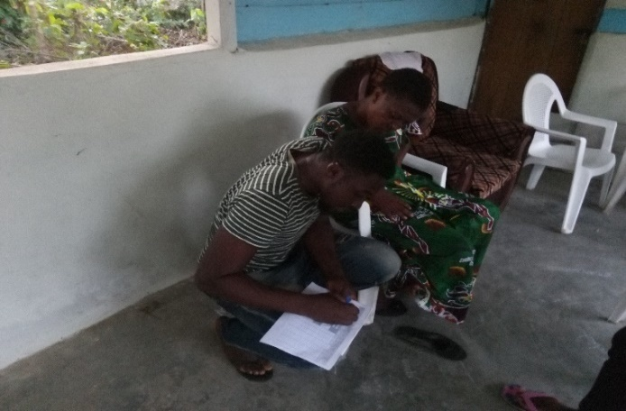
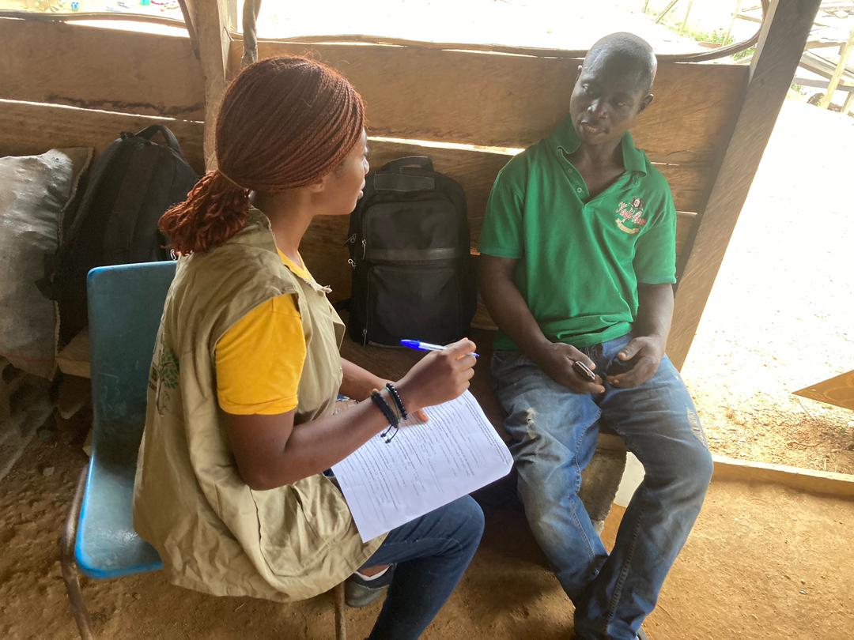
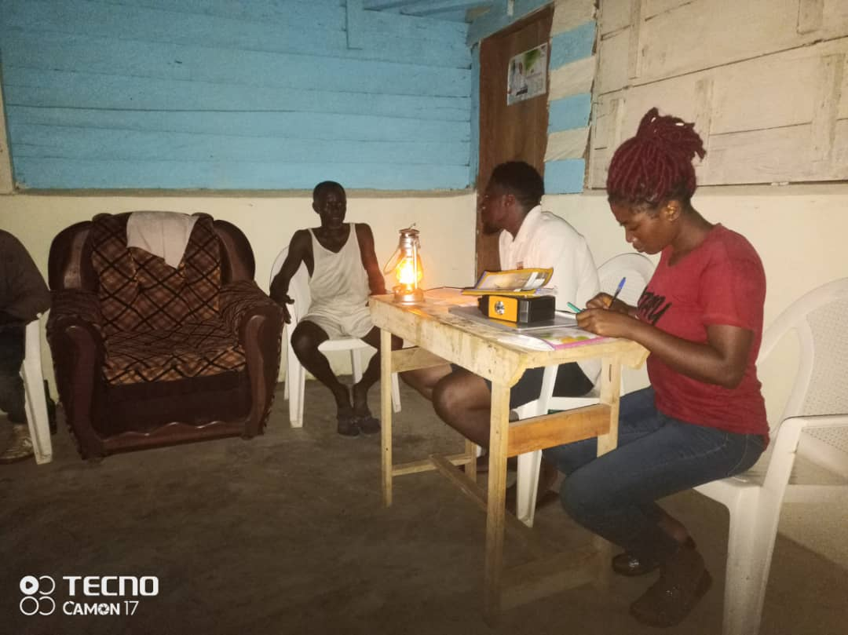
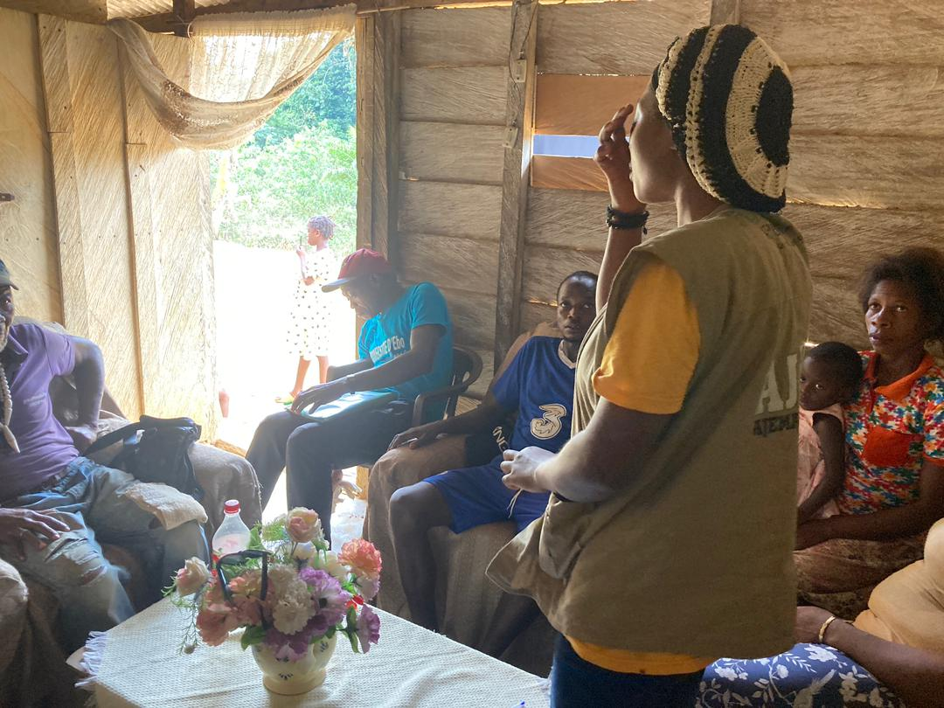
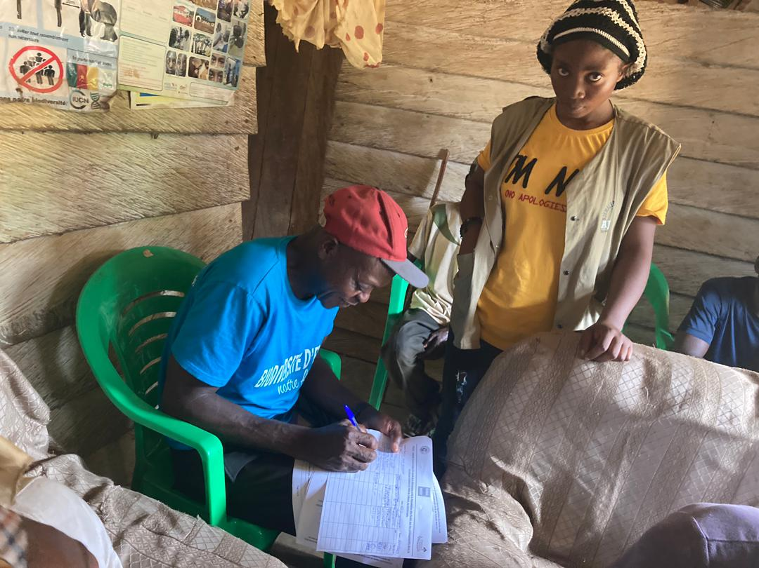
d. Entretien semi-structuré à Yingui 1
a&b : Entretien semi-structuré à Ndogbanguengue.
c. Entretien semi-structuré à Ndogbakanb

c. Entretien semi-structuré à Ndogbakanb

c. Entretien semi-structuré à Ndogbakanb

c. Entretien semi-structuré à Ndogbakanb

c. Entretien semi-structuré à Ndogbakanb

c. Entretien semi-structuré à Ndogbakanb

c. Entretien semi-structuré à Ndogbakanb

c. Entretien semi-structuré à Ndogbakanb

c. Entretien semi-structuré à Ndogbakanb

c. Entretien semi-structuré à Ndogbakanb

c. Entretien semi-structuré à Ndogbakanb

c. Entretien semi-structuré à Ndogbakanb

c. Entretien semi-structuré à Ndogbakanb

c. Entretien semi-structuré à Ndogbakanb

c. Entretien semi-structuré à Ndogbakanb

c. Entretien semi-structuré à Ndogbakanb

c. Entretien semi-structuré à Ndogbakanb

c. Entretien semi-structuré à Ndogbakanb

c. Entretien semi-structuré à Ndogbakanb

c. Entretien semi-structuré à Ndogbakanb

c. Entretien semi-structuré à Ndogbakanb

c. Entretien semi-structuré à Ndogbakanb

c. Entretien semi-structuré à Ndogbakanb

c. Entretien semi-structuré à Ndogbakanb

c. Entretien semi-structuré à Ndogbakanb

c. Entretien semi-structuré à Ndogbakanb

c. Entretien semi-structuré à Ndogbakanb

c. Entretien semi-structuré à Ndogbakanb

c. Entretien semi-structuré à Ndogbakanb

c. Entretien semi-structuré à Ndogbakanb

c. Entretien semi-structuré à Ndogbakanb

c. Entretien semi-structuré à Ndogbakanb

c. Entretien semi-structuré à Ndogbakanb

c. Entretien semi-structuré à Ndogbakanb

c. Entretien semi-structuré à Ndogbakanb

c. Entretien semi-structuré à Ndogbakanb

c. Entretien semi-structuré à Ndogbakanb

c. Entretien semi-structuré à Ndogbakanb

c. Entretien semi-structuré à Ndogbakanb

c. Entretien semi-structuré à Ndogbakanb

c. Entretien semi-structuré à Ndogbakanb

c. Entretien semi-structuré à Ndogbakanb

c. Entretien semi-structuré à Ndogbakanb

c. Entretien semi-structuré à Ndogbakanb

c. Entretien semi-structuré à Ndogbakanb

c. Entretien semi-structuré à Ndogbakanb

c. Entretien semi-structuré à Ndogbakanb

c. Entretien semi-structuré à Ndogbakanb

c. Entretien semi-structuré à Ndogbakanb

c. Entretien semi-structuré à Ndogbakanb

c. Entretien semi-structuré à Ndogbakanb

c. Entretien semi-structuré à Ndogbakanb

c. Entretien semi-structuré à Ndogbakanb

c. Entretien semi-structuré à Ndogbakanb

c. Entretien semi-structuré à Ndogbakanb

c. Entretien semi-structuré à Ndogbakanb

c. Entretien semi-structuré à Ndogbakanb

c. Entretien semi-structuré à Ndogbakanb

c. Entretien semi-structuré à Ndogbakanb

c. Entretien semi-structuré à Ndogbakanb

c. Entretien semi-structuré à Ndogbakanb

c. Entretien semi-structuré à Ndogbakanb

c. Entretien semi-structuré à Ndogbakanb

c. Entretien semi-structuré à Ndogbakanb
b.

b.

b.

b.

b.

b.

b.

b.

b.

b.

b.

b.

b.

b.

b.

b.

b.

b.

b.

b.

b.

b.

b.

b.

b.

b.

b.

b.

b.

b.

b.

b.

b.

b.

b.

b.

b.

b.

b.

b.

b.

b.

b.

b.

b.

b.

b.

b.

b.

b.

b.

b.

b.

b.

b.

b.

b.

b.

b.

b.

b.

b.

b.

b.
Planche 6 : Conduite des Entretiens semi-structurés et Enquêtes.

Planche 6 : Conduite des Entretiens semi-structurés et Enquêtes.

Planche 6 : Conduite des Entretiens semi-structurés et Enquêtes.

Planche 6 : Conduite des Entretiens semi-structurés et Enquêtes.

Planche 6 : Conduite des Entretiens semi-structurés et Enquêtes.

Planche 6 : Conduite des Entretiens semi-structurés et Enquêtes.

Planche 6 : Conduite des Entretiens semi-structurés et Enquêtes.

Planche 6 : Conduite des Entretiens semi-structurés et Enquêtes.

Planche 6 : Conduite des Entretiens semi-structurés et Enquêtes.

Planche 6 : Conduite des Entretiens semi-structurés et Enquêtes.

Planche 6 : Conduite des Entretiens semi-structurés et Enquêtes.

Planche 6 : Conduite des Entretiens semi-structurés et Enquêtes.

Planche 6 : Conduite des Entretiens semi-structurés et Enquêtes.

Planche 6 : Conduite des Entretiens semi-structurés et Enquêtes.

Planche 6 : Conduite des Entretiens semi-structurés et Enquêtes.

Planche 6 : Conduite des Entretiens semi-structurés et Enquêtes.

Planche 6 : Conduite des Entretiens semi-structurés et Enquêtes.

Planche 6 : Conduite des Entretiens semi-structurés et Enquêtes.

Planche 6 : Conduite des Entretiens semi-structurés et Enquêtes.

Planche 6 : Conduite des Entretiens semi-structurés et Enquêtes.

Planche 6 : Conduite des Entretiens semi-structurés et Enquêtes.

Planche 6 : Conduite des Entretiens semi-structurés et Enquêtes.

Planche 6 : Conduite des Entretiens semi-structurés et Enquêtes.

Planche 6 : Conduite des Entretiens semi-structurés et Enquêtes.

Planche 6 : Conduite des Entretiens semi-structurés et Enquêtes.

Planche 6 : Conduite des Entretiens semi-structurés et Enquêtes.

Planche 6 : Conduite des Entretiens semi-structurés et Enquêtes.

Planche 6 : Conduite des Entretiens semi-structurés et Enquêtes.

Planche 6 : Conduite des Entretiens semi-structurés et Enquêtes.

Planche 6 : Conduite des Entretiens semi-structurés et Enquêtes.

Planche 6 : Conduite des Entretiens semi-structurés et Enquêtes.

Planche 6 : Conduite des Entretiens semi-structurés et Enquêtes.

Planche 6 : Conduite des Entretiens semi-structurés et Enquêtes.

Planche 6 : Conduite des Entretiens semi-structurés et Enquêtes.

Planche 6 : Conduite des Entretiens semi-structurés et Enquêtes.

Planche 6 : Conduite des Entretiens semi-structurés et Enquêtes.

Planche 6 : Conduite des Entretiens semi-structurés et Enquêtes.

Planche 6 : Conduite des Entretiens semi-structurés et Enquêtes.

Planche 6 : Conduite des Entretiens semi-structurés et Enquêtes.

Planche 6 : Conduite des Entretiens semi-structurés et Enquêtes.

Planche 6 : Conduite des Entretiens semi-structurés et Enquêtes.

Planche 6 : Conduite des Entretiens semi-structurés et Enquêtes.

Planche 6 : Conduite des Entretiens semi-structurés et Enquêtes.

Planche 6 : Conduite des Entretiens semi-structurés et Enquêtes.

Planche 6 : Conduite des Entretiens semi-structurés et Enquêtes.

Planche 6 : Conduite des Entretiens semi-structurés et Enquêtes.

Planche 6 : Conduite des Entretiens semi-structurés et Enquêtes.

Planche 6 : Conduite des Entretiens semi-structurés et Enquêtes.

Planche 6 : Conduite des Entretiens semi-structurés et Enquêtes.

Planche 6 : Conduite des Entretiens semi-structurés et Enquêtes.

Planche 6 : Conduite des Entretiens semi-structurés et Enquêtes.

Planche 6 : Conduite des Entretiens semi-structurés et Enquêtes.

Planche 6 : Conduite des Entretiens semi-structurés et Enquêtes.

Planche 6 : Conduite des Entretiens semi-structurés et Enquêtes.

Planche 6 : Conduite des Entretiens semi-structurés et Enquêtes.

Planche 6 : Conduite des Entretiens semi-structurés et Enquêtes.

Planche 6 : Conduite des Entretiens semi-structurés et Enquêtes.

Planche 6 : Conduite des Entretiens semi-structurés et Enquêtes.

Planche 6 : Conduite des Entretiens semi-structurés et Enquêtes.

Planche 6 : Conduite des Entretiens semi-structurés et Enquêtes.

Planche 6 : Conduite des Entretiens semi-structurés et Enquêtes.

Planche 6 : Conduite des Entretiens semi-structurés et Enquêtes.

Planche 6 : Conduite des Entretiens semi-structurés et Enquêtes.

Planche 6 : Conduite des Entretiens semi-structurés et Enquêtes.
a.

a.

a.

a.

a.

a.

a.

a.

a.

a.

a.

a.

a.

a.

a.

a.

a.

a.

a.

a.

a.

a.

a.

a.

a.

a.

a.

a.

a.

a.

a.

a.

a.

a.

a.

a.

a.

a.

a.

a.

a.

a.

a.

a.

a.

a.

a.

a.

a.

a.

a.

a.

a.

a.

a.

a.

a.

a.

a.

a.

a.

a.

a.

a.

e. Entretien semi-structuré à Maninga

c.
b.
a.
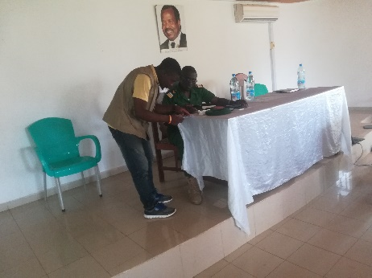

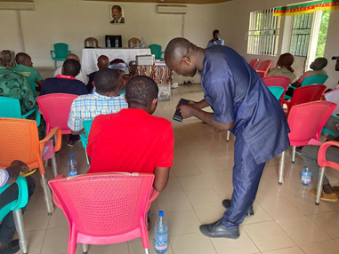
a,b&c : Session de formation sur l’application mobile FW .
Planche 3 : Atelier de Formation sur l'Utilisation de l’application Forest Watch, de présentation des outil SIG et de télédétection dans le Suivi de la Déforestation.
Planche 2 : Atelier de Sensibilisation sur les enjeux et les objectifs du projet de Suivi de la Déforestation
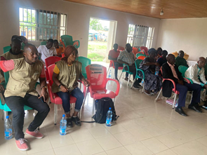
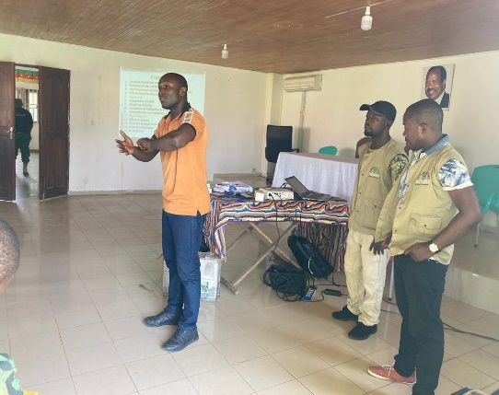

a.
b.
a&b : Atelier de sensibilisation sur les enjeux de la dégradation du couvert.

